МУНИЦИПАЛЬНОЕ БЮДЖЕТНОЕ УЧРЕЖДЕНИЕ
ДОПОЛНИТЕЛЬНОГО ОБРАЗОВАНИЯ
«ЦЕНТР «РАДУГА» Г.ВОЛГОДОНСКА



Дополнительная общеобразовательная общеразвивающая
программа «Юный краевед»

Возраст обучающихся: 7-9 лет
Срок реализации: 1 год

Рассмотрена
на заседании
методического совета
Протокол от 30.08.2022г. № 1

Разработчик: Глотова Э.К.,
педагог дополнительного образования

г. Волгодонск
2022 год

ОГЛАВЛЕНИЕ

1. Пояснительная записка к программе «Юный краевед» ……………………………............. | 3
1.1. Педагогическая целесообразность, актуальность программы ……………………………... | 3
1.2. Цель, задачи, организация образовательного процесса ………………………………........ | 4
1.3. Ожидаемые результаты освоения программы учащимися …………………………………. | 5
1.4. Формы подведения итогов реализации программы ………………………………………… | 5
2. Учебно-тематический план 1 года обучения………………………………………………….. | 7
2.1.Вводное занятие. Введение в программу «Юный краевед» ………………………………. | 7
2.3. Безопасность – превыше всего! Правила техники безопасности………………………....... | 7
2.4. В поход по родному краю!…………………………………………………………………….. | 7
2.5. Донской, казачий край! ...........................................................................................................  2.6. Экология, природа и человек…………………………………………………………………. | 7  7
2.7. Флора и фауна Донского края. Животные и растения Ростовской области……………… | 7
2.8. Такие разные профессии! Работа, связанная с природой…………………………………... | 7
2.9. Здоровым – быть здорово! ……………………………………………………………………. | 7
3.Содержание программы 1 года обучения …………………………………………………....... | 7-9
4. Организационно-методические условия реализации программы……………………………. | 10
4.1. Диагностические материалы программы 1 года обучения (вводная, промежуточная и итоговая диагностика)……………………………………………………………………………... | 11
4.2. Этапы, оценка, оформление и анализ результатов аттестации/диагностики обучающихся……………………………………………………………………………………….. | 16
5. Методическое обеспечение дополнительной общеобразовательной программы и условия ее реализации……………………………………………………………………………………….. | 19
5.1. Методическое сопровождение программы …………………………………………………. | 19
5.2. Дидактические игры………………………………………………………………………....... | 21
5.3. Разработки занятий ……………………………………………………………………………. | 26
5.4. Физкультминутки в стихах о природе ………………………………………………………. | 32
6. Материалы и оборудование (дидактические материалы) …………………………………….. | 33
6.1. Перечень оборудования и наглядных пособий для занятий.……………………………….. | 33
7. Информационное обеспечение программы …………………………………………………… | 34
7.1. Перечень электронных документов к программе …………………………………………… | 34
8. Список литературы ……………………………………………………………………………... | 35
8.1. Литература для педагога, литература для детей, интернет источники ...………………….. | 35

Пояснительная записка
Направленность программы: дополнительная общеобразовательная программа «Юный краевед» имеет туристско-краеведческую направленность. Программа реализуется через познавательную деятельность.
Вид программы: «Юный краевед» - модифицированная программа ознакомительного уровня.
Профиль программы: краеведение.
Направление деятельности: познавательное, творческое, исследовательское.
Актуальность программы: Сегодня наиболее актуальной задачей образования является воспитание личности ребёнка, имеющего активную жизненную позицию, способного легко адаптироваться в социуме. В этой связи краеведческому направлению уделяется всё больше внимания. Формирование чувства патриотизма, любви к своей Родине начинается у ребёнка с раннего возраста.
Краеведение для ребёнка школьного возраста является одним из источников обогащения знаниями о родном крае, воспитания любви к нему и формирования духовно-нравственных качеств. Краеведение раскрывает связь родного края с Родиной. Любовь к Родине начинается с любви к своей малой Родине – месту, где человек родился. Поэтому большое значение имеет ознакомление детей с историческим, культурным, национальным, географическим природно-экологическим разнообразием Донского края, города Волгодонска.
Актуальность программы определена тем, что младших школьников нужно приобщать к истокам народной культуры, знакомить с обрядами, традициями, бытом, с историей донского казачьего края. Воспитание патриотизма, любви и уважения к своей малой родине, ее истории и культуре, формирование навыков общения со сверстниками, младшими, взрослыми, совершенствование нравственных качеств, ориентация на общечеловеческие ценности, формирование элементарной эрудиции и общей культуры.
Память об истории страны – залог нравственного здоровья общества. Не случаен интерес юного поколения к своим истокам, своим корням. Воспитание любви к Родине является одной из главных составляющих нравственного воспитания подрастающего поколения. А воспитание любви к отчизне невозможно без привития интереса и уважения к своей «малой Родине», ее людям, их культуре, творчеству. Приобщение ребенка к истокам народной культуры, ознакомление с обрядами, бытом, традициями, важно в духовно-нравственном воспитании личности. Нельзя прерывать связь времен и поколений, чтобы не исчезла, не растворилась душа русского народа: тот народ, который не помнит своих корней, перестает существовать как этническая единица. Занятия по казачьей тематике, краеведческой и экологической направленности помогут наиболее эффективно решать задачи нравственного и патриотического воспитания школьников.
Нормативно-правовая база:
- Федеральный Закон от 29.12.2012г. № 273-ФЗ «Об образовании в Российской Федерации»;
-Постановление Главного государственного санитарного врача Российской Федерации от 4 июля 2014 г. № 41 «Об утверждении СанПиН 2.4.4.3172-14 «Санитарно-эпидемиологические требования к устройству, содержанию и организации режима работы образовательных организаций дополнительного образования детей».
- Санитарно-эпидемиологические правила СП 3.1/2.4.3598-20 «Санитарно-эпидемиологические требования к устройству, содержанию и организации работы образовательных организаций и других объектов социальной структуры для детей и молодежи в условиях распространения новой короновирусной инфекции (COVID -19), утвержденные постановлением Главного государственного санитарного врача РФ от 30.06.2020 № 16. Изм.: Постановление Главного государственного санитарного врача Российской Федерации от 24.03.2021г. № 10.
- Концепция развития дополнительного образования детей до 2030 года (утверждена распоряжением Правительства РФ от 31.03.2022 № 678-р);

- Приказ Минпросвещения России от 9 ноября 2018 г., № 196 «Об утверждении Порядка организации и осуществления образовательной деятельности по дополнительным общеобразовательным программам». Изм.:Приказ Минпросвещения РФ от 30.09.2020 N 533.
- Методические рекомендации по проектированию дополнительных общеразвивающих программ (включая разноуровневые программы) (Приложение к письму Департамента государственной политики в сфере воспитания детей и молодежи Минобрнауки России от 18.11.2015 № 09-3242);
- Методические рекомендации по реализации адаптированных дополнительных общеобразовательных программ, способствующих социально-психологической реабилитации, профессиональному самоопределению детей с ограниченными возможностями здоровья, включая детей-инвалидов, с учетом их особых образовательных потребностей (Приложение к письму Минобрнауки России от 29 марта 2016 г. № ВК-641/09).
- Методические рекомендации по реализации образовательных программ начального общего, основного общего, среднего общего образования, образовательных программ среднего профессионального образования и дополнительных общеобразовательных программ с применением электронного обучения и дистанционных образовательных технологий (письмо Минпросвещения от 19.03.2020 № ГД-39/04);
- Устав МБУДО «Центр «Радуга» г. Волгодонска, локальные акты МБУДО «Центр «Радуга» г. Волгодонска.

Цель программы «Юный краевед»: формирование ценностного отношения к истории, культуре и природе Донского края учащихся через организацию различных видов деятельности: познавательной, творческой, экологической, практической.
Задачи программы:
Образовательные:
- формирование системы знаний у детей по основам краеведения, экологии, культуры Донского края;
- расширение знаний о Донском крае, природе Дона, городе Волгодонске, донском казачестве;
- формирование знаний, умений, навыков, связанных с безопасным пребыванием в условиях природной и городской среды.
Развивающие:
- развитие интереса к изучению истории, культуры и природы Донского края;
- развитие у детей умений и навыков сотрудничества, умения работать в малых группах;
- развитие интереса к исследовательской и творческой деятельности.
Воспитательные:
- воспитание любви к семье, природе Донского края, городу Волгодонску;
- воспитание чувства уважения к историко-культурным традициям жителей Дона, города Волгодонска.
Формы обучения: очная, частично дистанционная, дистанционная
Общая продолжительность обучения составляет–216 часов.
Режим занятий: 2 часа 3 раза в неделю с одним 10 минутным перерывом. Продолжительность занятия, в зависимости от возраста детей - 30-40 минут.
Допускается сокращение времени проведения занятия с применением электронного обучения и дистанционных образовательных технологий до 20 минут обучающимся до 8 летнего возраста; до 30 минут обучающимся старше 8 летнего возраста. (САНПИН 2.4.4.3172-14 «САНИТАРНО-ЭПИДЕМИОЛОГИЧЕСКИЕ ТРЕБОВАНИЯ К УСТРОЙСТВУ, СОДЕРЖАНИЮ И ОРГАНИЗАЦИИ РЕЖИМА РАБОТЫ ОБРАЗОВАТЕЛЬНЫХ ОРГАНИЗАЦИЙ ДОПОЛНИТЕЛЬНОГО ОБРАЗОВАНИЯ ДЕТЕЙ». СанПиН 2.2.2/2.4.1340-03 «ГИГИЕНИЧЕСКИЕ ТРЕБОВАНИЯ К ПЕРСОНАЛЬНЫМ ЭЛЕКТРОННО-ВЫЧИСЛИТЕЛЬНЫМ МАШИНАМ И ОРГАНИЗАЦИИ РАБОТЫ»).
Также необходима обязательная смена деятельности на занятии – не более 15 минут за компьютером (СанПиН 2.2.2/2.4.1340-03 «ГИГИЕНИЧЕСКИЕ ТРЕБОВАНИЯ К ПЕРСОНАЛЬНЫМ ЭЛЕКТРОННО-ВЫЧИСЛИТЕЛЬНЫМ МАШИНАМ И ОРГАНИЗАЦИИ РАБОТЫ»).
Срок реализации: 1 год обучения.
Возраст обучающихся: 7-9 лет.
Количество обучающихся в группе: 15 - 18 человек.
Педагогические технологии. Для реализации задач программы в работе с детьми используются технологии личностно-ориентированного обучения. Обучение строится на основании здоровье сберегающего подхода; развивающее обучение, проблемное обучение, коммуникативное обучение, проектная технология, игровые технологии, развития критического мышления, информационно-коммуникативные технологии, групповые технологии.
Деятельностный подход:
- предполагает наличие у детей познавательного мотива (желания узнать, открыть, научиться) и конкретной учебной цели (понимания того, что именно нужно выяснить, освоить);
- выполнение учащимися определённых действий для приобретения недостающих знаний;
- выявление и освоение учащимися способа действия, позволяющего осознанно применять приобретённые знания;
- формирование у учащихся умения контролировать свои действия – как после их завершения, так и по ходу;
- включение содержания обучения в контекст решения значимых жизненных задач.
Методы и формы обучения: Ведущими методами обучения являются информационно-коммуникационные технологии, игровые, проблемные и проектно-исследовательские методы. В ходе обучения используются следующие формы занятий, помогающие реализовать практическую, поисковую и творческую активность детей: мини-проект, исследование, коллективное обсуждение (дискуссия), различные виды игр, иллюстративный рассказ педагога, виртуальная экскурсия, эвристическая беседа.
Формы обучения: очная, частично дистанционная, дистанционная.
Виды и формы организации учебной деятельности:
- парная работа, носящая односторонний характер, когда сильный ученик помогает отстающему, или двусторонний характер взаимоотношений – взаимопомощь, взаимоконтроль;
- групповая работа в малых группах (по 3-5 учащихся в каждой);
- командные игры, когда класс делится на две команды.
-при изучении природы и истории родного края вс учащимися должны проводиться экскурсии по местности города и в музеи. На них ученики познакомятся с памятниками природы, с подлинными предметами истории.
В процессе обучения учащиеся, под руководством педагога, учатся выполнять проектные и исследовательские работы, которые, могут стать экспонатами классных, школьных выставок. Такой метод познания способствует целостности восприятия мира; активизирует развитие познавательных способностей детей, способствует формированию содержательных обобщений и понятий.
Формы подведения итогов реализации программы:
Для отслеживания динамики освоения образовательной программы осуществляется промежуточная диагностика. Текущий контроль осуществляется в процессе проведения каждого учебного занятия и направлен на закрепление теоретического материала по изучаемой теме и на формирование практических умений. В конце учебного года, как результат освоения программы проводится итоговая диагностика в различных формах.

По итогам обучения учащиеся должны:
знать: значение терминов: «экология», «краеведение», «малая Родина», «окружающая среда», «Красная книга», «музей», «наука», «символика», «творчество», «казачество» и другие;
- место человека, и его взаимоотношения с окружающим миром;
- основные элементы исторического прошлого Дона, традиции и обычаи донского казачества;
- животных, проживающих на территории Ростовской области;
- растения, произрастающие на территории Ростовской области;
- основные этапы развития города Волгодонска, значения его символов;
- достижения Ростовского края;
- названия улиц и культурных центров города, памятники города;
- что изучает наука «экология»;
- особо охраняемые природные территории Ростовской области.
- водоёмы Ростовской области и их значение в хозяйстве, главную реку области;
- правила поведения в природе и меры её охраны в Ростовской области;
- государственную символику Ростовской области, своего района;
- различать растения родного края – деревья, кустарники, травы, приводить примеры;
- важнейшие события в истории родного края;
- народы, населяющие Ростовскую область;
- правила поведения в общественных местах и на улице, технику безопасности;
- уметь:
- различать объекты живой и неживой природы родного края, приводить примеры;
- узнавать наиболее распространённые лекарственные растения родного края;
- приводить примеры представителей флоры и фауны родного края;
- описывать наиболее важные события истории родного края;
- рассказывать по результатам экскурсии о достопримечательностях родного города;
- приводить примеры профессий людей сельского хозяйства и промышленности Ростовской области;
- соблюдать правила работы в малой группе;
- составлять небольшой рассказ по краеведческой тематике;
- ориентироваться на улицах города, в своём микрорайоне;
- распределять обязанности, сотрудничать;
- разрабатывать и представлять свои творческие работы, проекты.
Личностные и метапредметные результаты:
Личностными результатами изучения программы является формирование следующих умений:
- развитие любознательности и формирование интереса к изучению природы и истории Донского края, формирование мотивации дальнейшего изучения природы;
- знание основных моральных норм и ориентация на их выполнение;
- выбирать оптимальные формы поведения во взаимоотношениях с одноклассниками, друзьями, взрослыми, развитие готовности к сотрудничеству и дружбе;
- адекватной и позитивной самооценки;
- ориентироваться на понимание причин успеха в учебной деятельности;
- формирование умений и навыков безопасного поведения в условиях природной и городской среды;
- формировать познавательные мотивы и интерес к новому.
Метапредметными результатами является формирование следующих умений:
Регулятивных УУД:
- целеполагание как постановка учебной задачи на основе соотнесения того, что уже известно и усвоено учащимися и того, что еще неизвестно;
- волевая саморегуляция, как способность к волевому усилию, умение включаться в работу;
- умение корректировать, т.е. вносить изменения в способ действия, в случае расхождения с правилом, эталоном.
Познавательных УУД:
- осуществление поиска необходимой информации для выполнения учебных заданий с использованием наблюдений и проведения опытов, с использованием доступных детям источников информации;
- умение самостоятельно создавать способы решения проблем творческого и поискового характера;
- установление причинно-следственных связей, представление цепочек объектов и явлений;
- построение логической цепочки рассуждений, анализ истинности утверждений, доказательство;
- умение осознанно и произвольно строить речевое высказывание.
Коммуникативных УУД:
- умение слушать и вступать в диалог, строить понятные для партнера высказывания, строить монологические высказывания;
- формирование потребность в общении с взрослыми и сверстниками;
- участие в коллективном обсуждении проблем, строить продуктивное взаимодействие и сотрудничество со сверстниками, умение слушать собеседника;
- формирование собственное мнение и позицию, умение договариваться и приходить к общему решению;
- умение работать в паре, строить продуктивное взаимодействие и сотрудничество;
- умение с помощью вопросов получать необходимые сведения от партнера по деятельности;
- умение аргументировать свое предложение, убеждать и уступать;
- осуществление взаимоконтроля и взаимопомощи по ходу выполнения задания.

Учебно-тематический план
1 год обучения
№ п/п | Название раздела, темы | Количество часов |  |  | Формы контроля
№ п/п | Название раздела, темы | всего | теория | практика | Формы контроля
1. | Введение в программу «Юный краевед».  «Мой город Волгодонск!»  Вводная диагностика. | 8 | 3 | 5 | Викторина
2. | Безопасность – превыше всего! Правила техники безопасности. | 14 | 6 | 8
3. | В поход по родному краю! | 32 | 14 | 18
4. | «Люблю тебя, Донской мой край!» Промежуточная диагностика. | 48 | 23 | 25 | викторина
5. | Экология природа и человек. | 28 | 12 | 16
6. | Флора и фауна донского края. Животные и растения Ростовской области. | 36 | 15 | 21
7. | - Такие разные профессии! Работа, связанная с природой. | 28 | 11 | 17
8. | Здоровым - быть здорово! | 24 | 9 | 15
9. | Заключительное занятие «Мы - Юные краеведы!». Итоговая диагностика. |  |  |  | Викторина
Итого часов: |  | 218 | 93 | 125

Содержание учебно-тематического плана 1 года обучения
Раздел 1. Знакомство с учащимся. Введение в образовательную программу «Юный краевед». Беседа «О краеведении с интересом! Что изучает краеведение?». Донской край – моя малая Родина.
Практическая работа:
Рассказ-рассуждение «Почему я люблю свой край».
Рисунок «Мой край Донской»
Мини-рассказ «В поход по родному краю»
Вводная диагностика. Викторина «Мой город Волгодонск».

Раздел 2.Безопасность превыше всего. Правила техники безопасности и ПДД. Сказка про домовенка Кузьку и технику безопасности. Дорога – не место для игр. ПДД для детей. Правила поведения в транспорте, общественных местах. Культура поведения и общения. Знаки дорожные детям знать положено! Безопасность в природе. Правила поведения на природе (в лесу), (городе).
Практическая работа:
Рисунок по ППБ
Рисунок по ПДД
Рисунок по ТБ
Знаки дорожные детям знать положено! Игра-опрос
«Безопасность в природе» викторина
Интерактивная игра «Безопасность в природе»
Итоговое занятие «Береги свою жизнь и природу!» Викторина.

Раздел 3. В поход по родному краю! Красота природы нерукотворная и рукотворная. Красота Дона. Город – где я живу! Музеи нашего города. Экскурсия в музей под открытым небом МБУДО Центр «Радуга». С рюкзаком по родному краю. Города Ростовской области. Школа – светлая гавань детства. Все о Дне учителя! Мой край Донской. Осенние изменения в природе. Осенние цветы Волгодонска. Осень на Дону. Овощи с полей донского края. Грибные посиделки. Съедобные и несъедобные грибы донского края. Осенние изменения в природе. Гербарий. Моя малая Родина. Наука геральдика. Символика города Волгодонска – герб, флаг, гимн. Волгодонск - город пяти морей. О цимлянском водохранилище им.В.И.Ленина. Волгодонск - мой любимый город! Экскурсия в сквер Машиностроителей! Памятники, парки и скверы города Волгодонска. Мой край Донской в картинах художников. Художники города Волгодонска А.Неумывакин. Центр «Радуга» г. Волгодонска. История и развитие центра. Музеи Центра «Радуга». Итоговое занятие. «Город, в котором я живу!»
Практическая работа:
Дидактические игры о природе.
Выпуск стенгазеты «С днем учителя!»
Мини-сценка: Овощи с полей донского края
Викторина «Символика города Волгодонска»
Конкурс рисунков «С рюкзаком по родному краю!»
Пленэр. Рисунок «Осенние цветы Волгодонска»
Экскурсия. Сбор листьев. Изготовление Гербария
Кроссворд «Города Ростовской области».
Итоговое занятие. Мини-проект-рисунок «Город, в котором я живу!»

Раздел 4. Донской, казачий край! Кто такие казаки? Первые казачьи городки. Виды казачьих поселений. «Тайны Донской земли». Легенда о Танаисе. Быт и культура Донских казаков. Казачья семья. «Воспитание казачат » Обычаи и традиции Донских казаков. «История вещей. Одежда». Мужской казачий костюм. Женский казачий костюм. «Казачий фольклор». Пословицы и поговорки донских казаков. Казачьи песни. История вещей. Посуда». Рецепты блюд из теста на Дону. Казачья кухня. Блюда и рецепты донских казаков. История имен и фамилий казаков. Проект, что означает мое имя? Быт и культура Донских казаков. Жилище казака. Донской казак и его конь. Порода донских скакунов. Донские легенды. Донская быль. Природоохранные традиции донских казаков. Сказки Тихого Дона Знакомство с автором П.Лебеденко. История праздника Новый год. Новогодние праздники на Дону. Новогодний калейдоскоп «Удивительный праздник – Новый год!». Зимние забавы на Дону. Игры казачат. Игра «Два Мороза».
Практическая работа:
Рисунок кувшина глечика
Викторина Быт и культура Донских казаков. Казачья семья.
Рисунок Быт и культура Донских казаков. Семейный уклад
Викторина «История вещей. Одежда». Обычаи и традиции Донских казаков
Кроссворд «Быт и культура Донских казаков»
Викторина «Казачья семья. Семейный уклад»
История имен и фамилий казаков. Мини-проект, что означает мое имя?
Посещение библиотеки «Сказки Тихого Дона Знакомство с автором П.Лебеденко.
Рисунок. Что мы узнали о казачестве и чему научились.
Итоговое занятие. Промежуточная диагностика. Викторина по теме: «Люблю тебя, Донской мой край!»

Раздел 5. Экология, природа и человек. Что такое экология? Экология родного края. Экологические традиции разных народов. Экологические традиции Донского края. Верхний Дон. Средний Дон. Нижний Дон. Знакомство с Экологическим календарем. Даты экологического календаря. Загрязнение и проблемы мирового океана и водных объектов. Демографические проблемы земли. Проблемы человечества. Экология. Космический мусор. Глобальные проблемы человечества. Проблема мира и разоружения. Удивительные и прекрасные экзотические растения мира. Дикие и домашние животные. Братья наши меньшие! Загрязнение окружающей среды. Вред человека на природу. Экологические проблемы городов, оружие массового поражения. Экология моего города. Итоговое занятие по блоку «Экология, природа и человек». Вторая жизнь вещей. Встреча с мастером.
Практическая работа:
Викторина «Что такое экология?»
Дидактические игры о природе.
Рисунок «Экологические традиции Донского края»
Экскурсия в парк «Экологическая тропа. Вечнозеленые хвойники»
Викторина. Дикие и домашние животные
Выпуск листовки «Демографические проблемы земли», «Загрязнение окружающей среды»
Рисунок «Экологические проблемы городов. Экология моего города»
Фотовыставка. Итоговое занятие по блоку «Экология, природа и человек». Вторая жизнь вещей.

Раздел 6. Флора и фауна Донского края. Птицы нашего города. Акция «Покормите птиц зимой».
Климат и почвы Ростовской области. Деревья донского края. Классификация. Растения Дона: Культурные, дикие. Классификация. Лекарственные растения Донского края. Красная книга растений Ростовской области. Живая и неживая природа. Цветы на подоконнике. Комнатные цветы. Живая и неживая природа. Икебана. Неживые цветы. Отличительные особенности. О реке Дон. Стихи, песни, пословицы и поговорки. И рыбой славен Тихий Дон! Сорта рыб реки Дон. Зимующие и перелетные птицы донского края. Птицы Ростовской области. Млекопитающие Ростовской области. Растения степи, луговые растения донского края. Красная книга животных Ростовской области. Степные животные донского края. Что такое заповедник? Заповедник Ростовский. Животные и растения заповедника. Первоцветы в Волгодонске! Классификация первоцветов донского края. Итоговое занятие «Защитим природу!»
Практическая работа:
Дидактические игры о природе.
Загадки. Деревья донского края. Классификация. Какие деревья растут в донском краю?
Рисунок. Растения Дона: Культурные, дикие.
Зарисовка. Растения Дона: лекарственные. Классификация.
Викторина. Красная книга растений Ростовской области.
Рисунок «Цветы на подоконнике. Комнатные цветы»
Викторина «О реке Дон. Стихи, песни, пословицы и поговорки»
Кроссворд «Сорта рыб реки Дон»
Загадки «Зимующие и перелетные птицы донского края. Птицы Ростовской области»
Стенгазета Красная книга животных Ростовской области.
Рисунок «Степные животные донского края»
Рисунок «Животные и растения заповедника»
Итоговое занятие. Выпуск листовки «Защитим природу!»

Раздел 7. Такие разные профессии! Работа, связанная с природой. Такие разные профессии. Профессии, которые я знаю. Исчезнувшие профессии людей. Профессии, которые я не знаю. Животноводство на Дону. Профессии людей в животноводстве. Богатства недр донской земли. Профессия геолог. По равнинам родного края. Хлеб - всему голова! Профессия комбайнер. Есть такая профессия – Родину защищать. Военный, солдат. О профессии археолог и палеонтолог, экскурсовод. Я поведу тебя в музей. О профессии лесничий. Работа с природой. Профессия зоолог, биолог. Наука зоология, биология. Профессия эколог. Работа с природой. Донские казаки – экологи Дона. Наши земляки – герои войны. Маршал Кошевой в годы ВОВ. Бакланов, Лецко, Думенко. Дети-герои ВОВ. О дне пионерии. Профессия вожатый, воспитатель. Морские профессии. Профессии, связанные с морем, океаном, рекой. Итоговое занятие по блоку «Такие разные профессии». Кем я хочу стать!?
Практическая работа:
Загадки, викторина «Такие разные профессии»
Дидактическая игра Животноводство на Дону
Рисунок «Профессия геолог»
Дидактические игры о природе.
Загадки, пословицы «Хлеб - всему голова!»
Поход в музей « Есть такая профессия – Родину защищать!»
Рисунок «О профессии археология и палеонтология»
Кроссворд «О профессии лесничий»
Рисунок «Профессия зоолог и биолог»
Мини-проект «Мой домашний питомец»
Викторина «Профессия эколог»
Итоговое занятие. Мини-проект «Кем я хочу стать!?». Рисунок, фото.

Раздел 8. Здоровым - быть здорово! Всемирный день здоровья – 7 апреля. Что такое здоровье? Вредные привычки. Что я знаю о здоровье. Болезни 20 века. Современная медицина. О профессии медсестра. Профилактика Коронавируса ковид-19. Современная медицина. О профессии ветеринар. Полезные первоцветы. Крокусы, гиацинты, ирисы и тюльпаны нашего города. Зеленая аптека. Классификация растений декоративно-цветочного участка. Фрукты – полезные продукты! Витамины на грядке. Пейте дети молоко - будете здоровы! Все о пользе молока и молочных продуктов. Итоговое занятие по блоку «Здоровым - быть здорово!». «Мы выбираем ЗОЖ!». Заключительное занятие. Мы - «Юные краеведы!». Солнце, воздух и вода – наши лучшие друзья! ТБ в летний период каникул.
Практическая работа:
Рисунок «Профессия медсестра»
Пленэр. Рисунок «Весенний Волгодонск. Первоцветы»
Памятка о собаках для детей и родителей.
Стенгазета «Фрукты – полезные продукты!»
Выпуск листовки « Пейте дети молоко - будете здоровы! Все о пользе молока!»
Итоговое занятие по блоку «Мое здоровье». Стенгазета «Мы выбираем ЗОЖ!».
Раздел 9. Итоговая диагностика. Заключительное занятие. Мы - «Юные краеведы!». Викторина.

Организационно-методические условия реализации программы.
Методическое сопровождение программы.
Особенностью курса является подход к выбору педагогических средств реализации содержания программы, учитывающий действенную, эмоционально-поведенческую природу, личную активность каждого ребенка школьного возраста. Педагог создает на занятиях эмоционально-положительную творческую атмосферу, организует диалогическое общение с детьми, встречи с природой на базе музейно-образовательного пространства Центра «Радуга» и экскурсиями по городу Волгодонску.
С учетом возрастных психологических особенностей развития детей начальной школы большое место в методах обучения занимают игры: дидактические, коммуникативные, подвижные, ролевые и т. п., а так же физкультминутки о природе, пальчиковые игры. Практическая деятельность по изучению и охране природы осуществляется через привлечение детей к наблюдениям в природе, участию в творческой (изготовление гербария, рисование на пленэре) деятельности, а так же посещение музеев Центра «Радуга» с экскурсиями запланированных в программе «Юные краеведы».
Условия реализации программы. Для реализации программы имеются: кабинеты для проведения занятий, музейные комнаты, детская библиотека. Практические занятия по ознакомлению детей с природой, экологические экскурсии проводятся на территории Музея природы под открытым небом Центра «Радуга», музеев Центра «Радуга», по улицам и паркам города Волгодонска.
Материалы и оборудование для занятий:
- иллюстрации с изображением природы;
- гербарные и живые экземпляры растений; коллекции;
- плакаты, картинки, открытки, схемы с изображением объектов живой и неживой природы;
- канцелярские принадлежности необходимые для практической работы;
- карточки с заданиями;
- атласы, карты, глобус;
- электронные презентации к занятиям по темам.
- учебный кабинет для занятий;
- раковина для мытья рук с холодной и горячей водой;
- рабочие столы, стулья, доски для рисования;
- материалы, инструменты, необходимые для занятия: клеенки, кисти для рисования, емкости для воды, краски (гуашь, акварель), цветные и восковые карандаши, альбом и альбом и альбомные отрывные листы, белая и цветная бумага, клей, клеевые кисти, крафт бумагаи т.д.;
- схемы, технологические карты, наглядные пособия, дидактический материал.
- Технические средства обучения: ноутбук и/или персональный компьютер и др.
Все этапы обучения обеспечены дидактическими материалами (игры, стихи, тематические задания и др.); большое место в процессе занятий занимает применение учебно-наглядных пособий (иллюстрации, фото и видео материалы-презентации).

Диагностические материалы к программе «Юный краевед» 1 года обучения
Вводная диагностика: Викторина «Мой город Волгодонск».
Задание: Внимательно рассмотри фотографии и ответь на вопросы викторины!
Назвать дату основания города Волгодонска. __________________________
- Символом города Волгодонска стал …_______________________________
- Назвать улицы города, названные в честь героев войны.___________________________________________________________
- Город Волгодонск связан водными путями с пятью морями. Назовите их.________________________________________________________________________________
- Как называется знаменитый памятник природы в нашем городе? Это эколого-исторический музей природы…_________________________________________________________
- Какие реки соединяет Волго-Донской судоходный канал им.Ленина?________________________________________________________
- Какой памятник знаменитому певцу (ставший вторым в России) установлен в нашем городе в парке Машиностроитель? __________________________________________________________________
- Какие объекты в Волгодонске относятся к стройкам союзного значения (заводы, канал и т.д.) ________________________________________________
- Название первого жилого дома Нового города построенного в 1976 году, который называется стела … _________________.
- Дать описание герба города Волгодонска (вспомнить цветовую гамму герба и раскрасить цветными карандашами )

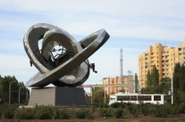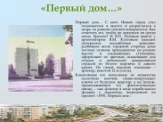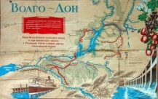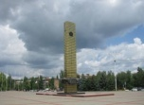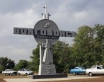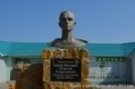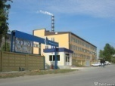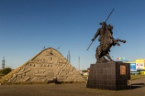
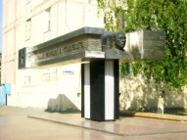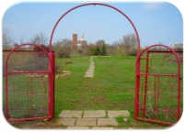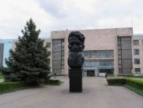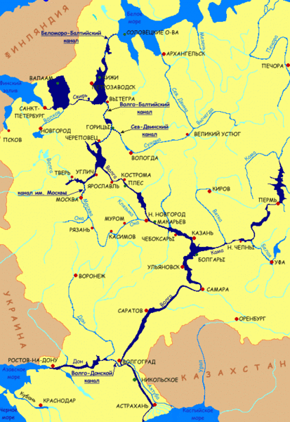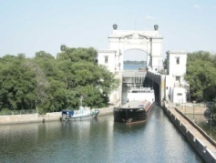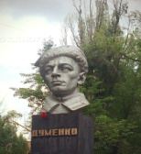

Приложение 2.

ГЕРБ ГОРОДА ВОЛГОДОНСК ФЛАГ ГОРОДА ВОЛГОДОНСК

Промежуточная диагностика: Викторина «Люблю тебя, Донской мой край!»
Цели викторины:
1. Воспитание гражданского чувства патриотизма у подрастающего поколения.
2. Расширение краеведческих знаний обучающихся по географии, истории Ростовской области, г.Волгодонска.
3. Привлечение детей к самостоятельной работе по поиску и изучению различных материалов для расширения собственного кругозора с помощью интернет-ресурсов.
Задачи: - выявление уровня знаний обучающихся по краеведению;
- изучение природы, истории малой Родины;
- воспитание любви к малой Родине;
- поддержка творческого и интеллектуального потенциала обучающихся в исследовательской деятельности.
Викторина «Люблю тебя, Донской мой край!»
1. Что означает слово «Дон»?
а) река, или вода
б) родник
в) роса
2. Самая крупная река Ростовской области?
а) Чир
б) Миус
в) Дон
3. Какая река не является притоком Дона?
а) Северский Донец
б) Сал
в) Ея
г) Маныч
4. В какой природной зоне находится Ростовская область?
а) пустыня
б) степь
в) тундра
5. Крупные порты на Дону:
а) Ростов-на-Дону б) Волгодонск в) Каменск-Шахтинский
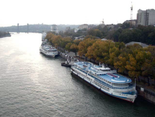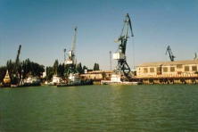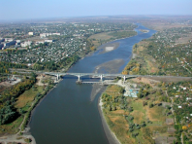
6. Какие полезные ископаемые добывают в Ростовской области?
а) каменный уголь
б) пески
в) торф
7. Рыба, которая не водится в водоёмах Ростовской области?
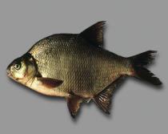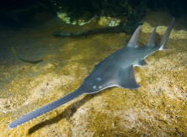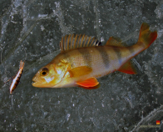
а) рыба-пила б) окунь в) лещ
8. Какое растение на Дону называют «шёлковой травой»?
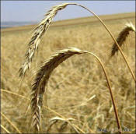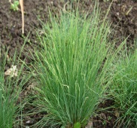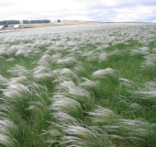
а) рожь б) типчак в) ковыль
9. Какое животное Ростовской области занесено в Красную книгу?
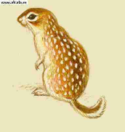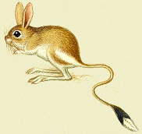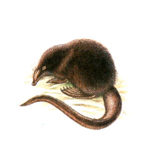
а) суслик б) тушканчик в) выхухоль
10. Самый главный город Ростовской области?
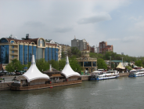 | а) Ростов-на-Дону
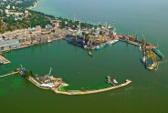 | б) Таганрог
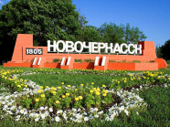 | в) Новочеркасск
11. Самый старый город Ростовской области?
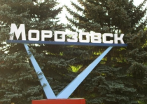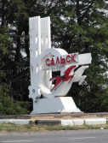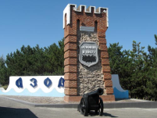
б) Сальск а) Морозовск в) Азов
12. Самый большой район Ростовской области? (смотри административную карту)
Номера районов на карте области соответствуют номерам муниципальных районов
а) Багаевский №3
б) Зимовниковский №13
в) Тацинский №38
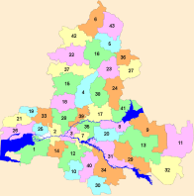
13. Молодой город, своим происхождением обязан речному пути, созданному руками человека?
а) Зерноград
б) Цимлянск
в) Волгодонск
14. Какие объекты в Волгодонске относились к стройкам всесоюзного значения?
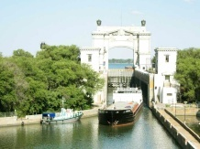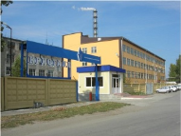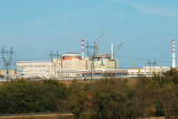
а) канал им. В.И.Ленина б) химзавод «Кристалл» в) рыбокомбинат г) завод «Атоммаш»
15. Где находится первый жилой дом нового города в Волгодонске?
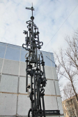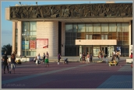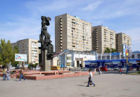
а) у стелы «Ключ» б) у ДК имени Курчатова в) на площади Комсомольской
16.Какое государство граничит с Ростовской областью?
а) Турция
б) Украина
в) Румыния
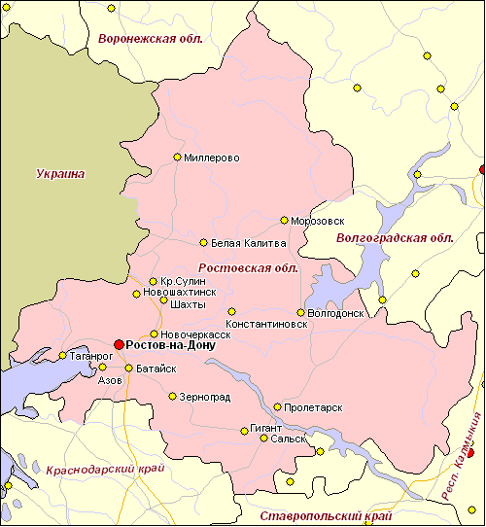
17.Самая старая площадь нашего города?
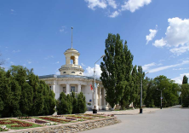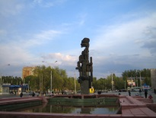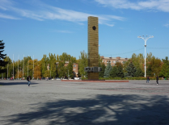
а) площадь Ленина б) площадь Комсомольская в) площадь Победы
18.Памятник-символ города Волгодонска?
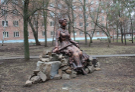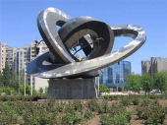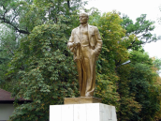
а) Аксинья б) «Мирный Атом» в) памятник В.И.Ленину
19.Какая отрасль промышленности не развита в Ростовской области?
а) химическая
б) лесная
в) нефтедобывающая
20.Какие отрасли сельского хозяйства развиты в Ростовской области?
а) виноградарство
б) скотоводство
в) садоводство
ОТВЕТЫ НА ВОПРОСЫ ВИКТОРИНЫ
- А
- В
- В
- Б
- А, Б
- А, Б
- А
- В
- В
10.А
11.В
12.Б
13.В
14.А, Г
15.А
16.Б
17.А
18.Б
19.Б
20.Б, В
Итоговая диагностика: Викторина «Мы юные краеведы. Люби и знай край Донской»
Вопрос №1: Когда предположительно произошло первое появление человека на территории теперешней Ростовской области?
Варианты ответов: А- 100 лет назад , Б – 15000 лет назад, В – 350000 лет назад
Ответ: 350000 лет назад
Вопрос №2: Как назывались первые жители Донского края?
Ответ: кочевники.
Вопрос №3: Чем занимались кочевники на Дону?
Ответ: разведением овец, лошадей, земледелием, ловлей рыбы, разведением крупного рогатого скота.
Вопрос №4 Какова протяженность границ Ростовской области?
А- 2280 км, Б- 50207 км, В – 103 км.
Ответ: 2280 км.
Вопрос №5: Назовите главную реку области? Какова её длина?
Ответ: река Дон, длина 1870 км.
Какие полезные ископаемые имеются на территории Ростовской области?
Ответ: каменный уголь, природный газ, мел, глина, песок, известняк, железная руда, поваренная соль.
Как называют коренного жителя Ростовской области?
Ответ: казак.
как раньше называлось жилище казака?
Ответ: курень.
Уважаемая счетная комиссия подведите итоги первого этапа викторины.
Переходим ко второму этапу нашей викторины. Здесь мы поговорим о растительном мире нашего края.
Вопрос №1: Сколько видов растений произрастает на территории Ростовской области?
Ответ: около 2000 видов.
Задание №2: Угадай дерево по листу.( Команде предлагается по пронумерованным точкам нарисовать лист и угадать дерево)
Ответ: 3 «А» - ива, 3 «Б»- дуб, 3 «В» - береза, 4 «А» - клён, 4 «Б» - рябина.
Вопрос №3: Назовите самого «древнего жителя» Ростовской области?
Ответ Это – дуб.
Вопрос №4 Назовите растение, которое может оказать первую медицинскую помощь, если вы поранились или натерли ногу? Ответ: подорожник.
Вопрос №5: Какие лекарственные растения Ростовской области вы знаете?
Ответ: зверобой, пастушья сумка, ландыш, подорожник, чистотел, ромашка, шиповник, мать – и – мачеха, пижма, чабрец, тысячелистник, цикорий.
Вопрос№6: Перед вами злаковые культуры. Разложите из в заданном порядке:
-рис;-пшеница; -кукуруза; -пшено; -гречиха; -подсолнечник.

Задание №7: Выберите культуру, которая не выращивается в Ростовской области?
Ответ: все выращиваются.
Вопрос №8: Выберите культуры, урожай которых собирают осенью: рис, кукуруза, подсолнечник.
Вопрос №9: Отгадайте загадки:
1. Колосится в поле рожь,
Там, во ржи, цветок найдешь.
Ярко – синий и пушистый,
Только жаль, что не душистый. (василёк)
2. Белые горошки на зеленой ножке. (ландыш)
3. Золотой и молодойЗа неделю стал седой,
А денечка через дваОблысела голова. ( одуванчик)
4. Цвёл когда – носил как франтНа макушке красный бант,
И созрел он – и макушкаСтала, словно погремушка.
Много в городе большомЛишь по бубликам знаком. (мак)
Викторина «Животный мир»:
Вопрос №1: Для чего белке и лисе нужен большой хвост?
Ответ: Белке хвост помогает совершать большие прыжки с дерева на дерево, а лисе делать резкие повороты при быстром беге. Хвост служит им своеобразным рулём.
Пользу или вред приносит лисица сельскому хозяйству? Какую?
Ответ: Пользу. Она уничтожает мышей.
Вопрос №3: Почему трудно держать живую рыбу в руках?
Ответ: Потому что чешуя рыбы покрыта слизью.
Вопрос №4: Всегда ли рак пятиться назад?
Ответ: не всегда. Плавает назад, а за жертвой устремляется вперед.
Вопрос №5: Назовите шестиногих друзей человека?
Ответ: насекомые.
Вопрос №6: Как осы распознают своих и чужих?
Ответ: По частоте взмаха крыльев.
Вопрос №7: Сколько ног у паука?
Ответ: 8
Вопрос №8: У какого из насекомых уши на ногах?
Ответ: У кузнечика.
Вопрос №9: Кого называют пернатой кошкой?
Ответ: Сову.
Вопрос №10: У какой певчей птицы самки зеленые, а самцы желтые?
Ответ: У иволги.
Вопрос №11: Зачем скворцы и галки катаются верхом на коровах, овцах, лошадях?
Ответ: Таскают шерсть для гнёзд и выклевывают насекомых и их личинок из кожи животных.
Вопрос №12: Какая птица подбрасывает свои яйца в чужие гнёзда?
Ответ: Кукушка.
Задания для конкурса «Узнай меня».
- Птица, обитающая в Ростовской области, в названии которой есть нота «фа». (Дрофа)
- Жвачное животное, обитающее в нашем районе, из семейства оленей. (Лось)
- Обитатель насаженного леса Ростовской области, питается кореньями, желудями, мелкими грызунами. (Кабан)
- Это самое могучее дерево донского края величают «великаном лесов». Оно не кланяется ветру, лист его не дрожит, как у осины, ветки не стонут, как у сосны. (Дуб)
- «Лазорики» - называют этот цветок на верхнем Дону, «кубышки» - именуют жители низовий Дона. (Тюльпан)
- Самые крупные грызуны нашей степи, живут семьями, имеют рыжеватый мех. В теплый солнечный день сторожат свою нору как солдаты. Обитают в Миллеровском районе, занесены в Красную книгу. (Байбак)
- Это растение часто называют другом путешественников, туристов. В древней Руси листья использовались для лечения ран, ожогов. (Подорожник)
- Обитательница и лесной и степной зон, хищница, охотится на грызунов, имеет красивый, ценный мех. (Лиса)
- Ароматный полукустарничек со стелющимся по земле стеблем, ярко цветет маленькими розово - лиловыми цветочками. Ценное лекарственное растение. В прошлом религиозные люди в свои праздники посыпали этой пахучей травой земляные полы. Растение становится редким. (Чабрец)
- Шелестя, шурша травой,
Проползает кнут живой.
Вот он встал и зашипел:
Подходи, кто очень смел. (Степная гадюка)
- Это болотное растение, распространено в основном в дельте реки Дон. (Камыш)
- Как будто из меди его лепестки,
И стебель свинцового цвета.
Стоит на кургане у самой реки
Цветок, не сгибаемый ветром. (Бессмертник)

Этапы, оценка, оформление и анализ результатов аттестации/диагностики обучающихся.
Программа предусматривает наблюдение и контроль за развитием личности обучающихся, который осуществляется в ходе разработанной системы отслеживания качества и результатов образовательной деятельности с помощью диагностики. Педагогический контроль осуществляется в начале, середине и конце учебного года с помощью следующих видов контроля:
Вводная диагностика – проводится в начале учебного года при наборе обучаемых в объединение в целях определения начального уровня подготовки по данному виду деятельности. Методы диагностики: беседа с ребёнком, родителями, педагогическое наблюдение, викторина.
Текущий контроль - проводится в форме анализа продуктов деятельности, педагогического наблюдения на каждом занятии:
Промежуточная диагностика – проводится в середине учебного года. Отслеживается качество и уровень овладения знаниями и их коррекции, диагностика качества образовательных результатов. Методы диагностики: педагогическое наблюдение, тесты.
Итоговая аттестация/диагностика – проводится по окончанию учебного года в целях определения качества образовательных результатов. Для контроля и оценки качества усвоения программного содержания используются такие методы как наблюдение, викторина.
Используемые в процессе обучения приемы педагогического контроля, оценки и стимулирования творческой деятельности позволяют своевременно корректировать ход развития обучаемых. Все полученные данные фиксируются и дают возможность педагогу проследить личностный рост ребенка.
Оценка, оформление и анализ образовательных результатов
  - Аттестация/диагностика проводится без отметок. Педагог использует 3-х балльную систему оценивания образовательных результатов: 3 балла-высокий уровень; 2 балла-средний уровень; 1 балл-низкий уровень. Результаты аттестации/диагностики педагог вносит в «Контрольный лист результатов образовательного процесса»,который составляется для каждого года обучения по общеобразовательной программе и ведется для каждой учебной группы.
  - Для определения уровня обученности обучающихся по дополнительным общеобразовательным программам используется мониторинг образовательных результатов.
Освоение обучающимися образовательной программы оценивается по модулям:
- когнитивный модуль – знания по предмету (викторины, игры, олимпиады, конкурсы т.п.);
- деятельностный модуль – умения и навыки, умение применять знания на практике (рисунки, поделки, сообщения, реферат, учебный и творческий проект, постановка опытов и экспериментов, практическая деятельность, участие в социальных и природоохранных акциях и проектах и т.п.);
- личностно-смысловой модуль – осознанность, грамотность практических действий (самостоятельная практическая работа, участие в олимпиадах, научно-практических конференциях, конкурсах, выставках, походах, экскурсиях, полевая практика и др.).
Критерии оценки уровня обученности:
1 балл: низкий – репродуктивный уровень освоения программы:
- обучающийся действует по предложенному образцу;
- требует педагогической помощи для планирования деятельности;
- требует определенного способа постановки педагогом учебной задачи.
2 балла: средний – конструктивный (частично-поисковый) уровень освоения программы:
- обучающийся проявляет творческую активность и самостоятельность;
- планирует и организует свою деятельность;
- владеет правилами культуры межличностных отношений.
3 балла: высокий – креативный (творческий) уровень освоения программы:
- умеет применять полученные знания в нестандартных ситуациях;
- познавательная деятельность направлена на освоение и обработку информации;
- проявляет творческий подход, умение самостоятельно определять предмет исследования, намечать пути, стремится к оригинальности в исполнении;
- может предложить новые варианты решения поставленной задачи.
5.3. Отслеживание образовательных результатов проводится два раза в год (декабрь и май). Педагог вносит результаты аттестации / диагностики в «Контрольный лист результатов образовательного процесса». В когнитивном модуле – учитывается средний результат оценки уровня обученности. В деятельностном и личностно-смысловом модулях учитывается средний балл по каждому модулю, итоги подводятся в конце учебного года (май). При подведении итогов освоения общеобразовательной программы обучаемыми, используются следующее соотношение средних баллов к определяемым уровням: низкий уровень от 1,0 до 1,5 баллов; средний уровень от 1,6 до 2,5 баллов; высокий уровень от 2,6 до 3,0 баллов.
Затем педагог подсчитывает %-е соотношение обучаемых высокого, среднего, низкого уровня обученности, анализирует полученный результат, планирует коррекционную работу.
5.4.Результаты фиксируются в «Контрольном листе результатов образовательного процесса» на текущий учебный год. В конце учебного года (май) педагог составляет «Аналитическую справку по результатам проведения промежуточной аттестации / итоговой диагностики».
5.5.Мониторинг эффективности воспитательных воздействий проводится педагогом на основе анализа участия обучаемого в массовых мероприятиях разного уровня: праздники, конкурсы, экологические и благотворительные акции и др. Педагог-психолог Центра отслеживает уровень воспитательного воздействия, развития личности обучающего и детского коллектива объединения с помощью психолого-педагогических методик. Мониторинг эффективности воспитательных воздействий проводится 1 разв год.
Личностные особенности учащегося, отношения с коллективом отслеживаются по проективным методикам: «Несуществующее животное», «Домики».

Результативность и целесообразность работы по программе, степень удовлетворенности родителей качеством образовательных услуг выявляется с помощью соцопросов:

Социологический опрос для родителей

Уважаемые родители, выберите из списка то, что, по вашему мнению, стало результатом занятий вашего ребенка в нашем детском объединении (отметьте не более 3 вариантов):

1. Ребенок приобрел актуальные знания, умения, практические навыки - тому, чему не учат в детском саду, но очень важно для жизни и дальнейшей учебы.

2. Ребенку удалось проявить и развить свой талант, способности.

3. У ребенка появился интерес к изучению окружающего мира.

4. Ребенок научился соблюдать правила поведения в коллективе, доброжелателен.

5. Ребенок способен аккуратно и ответственно выполнять задания, контролировать себя.
АНКЕТА
опроса родителей (законных представителей) обучающихся
Тема опроса «Доступность образовательных услуг для Вас и ребенка». Удовлетворены ли Вы качеством предоставляемых образовательных услуг в нашем учреждении МБУДО «Центр «Радуга» г.Волгодонска» ?
Уважаемые родители! Поделитесь, пожалуйста, своим мнением об образовательном процессе в нашем учреждении. Прочитайте внимательно каждый вопрос и поставьте рядом оценку по предлагаемой шкале.
3 – согласен, 2 – трудно сказать, 1 – не согласен, 0 – совершенно не согласен.
- В объединении, которое посещает мой ребенок, хороший руководитель
- Педагоги учитывают индивидуальные способности моего ребенка _______
- Занятия в учреждении способствуют развитию, становлению личности ребенка, формируют его самостоятельность и трудолюбие _______
- Образовательные услуги являются доступными для нашей семьи _______.

КОНТРОЛЬНЫЙ ЛИСТ РЕЗУЛЬТАТОВ ОБРАЗОВАТЕЛЬНОГО ПРОЦЕССА
по дополнительной общеобразовательной программе
_________________________________________
20___ - 20___ учебный год
Объединение № ___ Год обучения ____
№ п/п | Фамилия, имя | Знания |  | Результаты практической деятельности | Грамотность практических действий | Экологичес-кое поведение | Освоение программы за год (средний балл)
№ п/п | Фамилия, имя | Промежуто-чная  диагностика | Итоговая  диагнос-тика
1.
2.
3
Протокол «Результаты итоговой аттестации/диагностики»
Учащихся объединения _______________________________________________________
Название программы _____________________________________Срок реализации _________
Возраст учащихся ________________ Педагог ___________________________________
Освоение образовательной программы
№ п/п | Фамилия, имя | Знания  (тестирование, викторина  и др.) | Результаты практической деятельности | Грамотность практических действий | Экологическое поведение | Освоение образ. программы за год (средний балл)
Объединение № 1: год обучения ________; кол-во учащихся ________;
аттестованных _________; неаттестованных ______;
причины ________________________________________ ;
дата аттестации _______; форма аттестации _______________
Объединение № 2: год обучения ________; кол-во учащихся ________;
аттестованных _________; неаттестованных ______;
причины ________________________________________ ;
дата аттестации _______; форма аттестации _______________
1
2
3
4
5
6
7
8
9
10
11
12
13
Освоение образовательной программы в % по объединениям:
 | Объединение № 1 | Объединение № 2
Высокий уровень
Средний уровень
Низкий уровень
Освоение образовательной программы в % по объединениям:
 | Объединение № 3 | Объединение № 4
Высокий уровень
Средний уровень
Низкий уровень

Методическое обеспечение дополнительной общеобразовательной программы
«Юные краеведы» и условия ее реализации.
Методическое сопровождение программы.
Особенностью курса является подход к выбору педагогических средств реализации содержания программы, учитывающий действенную, эмоционально-поведенческую природу, личную активность каждого ребенка школьного возраста. Педагог создает на занятиях эмоционально-положительную творческую атмосферу, организует диалогическое общение с детьми, встречи с природой на базе музейно-образовательного пространства Центра «Радуга» и экскурсиями по городу Волгодонску.
С учетом возрастных психологических особенностей развития детей начальной школы большое место в методах обучения занимают игры: дидактические, коммуникативные, подвижные, ролевые и т. п., а так же физкультминутки о природе, пальчиковые игры. Практическая деятельность по изучению и охране природы осуществляется через привлечение детей к наблюдениям в природе, участию в творческой (изготовление гербария, рисование на пленере) деятельности, а так же посещение музеев Центра «Радуга» с экскурсиями запланированных в программе «Юные краеведы».
Организационно-методические условия реализации программы. Для реализации программы имеются: кабинеты для проведения занятий, музейные комнаты, детская библиотека №11, школьный музей. Практические занятия по ознакомлению детей с природой, экологические экскурсии проводятся на территории Музея природы под открытым небом МБУДО Центра «Радуга» и по улицам и паркам города Волгодонска.
Материалы и оборудование для занятий:
- иллюстрации с изображением природы;
- гербарные и живые экземпляры растений; коллекции;
- плакаты, картинки, открытки, схемы с изображением объектов живой и неживой природы;
- канцелярские принадлежности необходимые для практической работы;
- карточки с заданиями;
- атласы, карты, глобус;
- электронные презентации к занятиям по темам.
- учебный кабинет для занятий;
- раковина для мытья рук с холодной и горячей водой;
- рабочие столы, стулья, доски для рисования;
- материалы, инструменты, необходимые для занятия: клеенки, кисти для рисования, емкости для воды, краски (гуашь, акварель), цветные и восковые карандаши, альбом и альбом и альбомные отрывные листы, белая и цветная бумага, клей, клеевые кисти, крафт бумага и т.д.;
- схемы, технологические карты, наглядные пособия, дидактический материал.
- Технические средства обучения: ноутбук и/или персональный компьютер и др.
Все этапы обучения обеспечены дидактическими материалами (игры, стихи, тематические задания и др.); большое место в процессе занятий занимает применение учебно-наглядных пособий (иллюстрации, фото и видео материалы-презентации).

Пояснительная записка к дидактическим экологическим играм.
В предлагаемых дидактических экологических играх ребенок приобретает разнообразный опыт взаимодействия с окружающим миром; выполняет вполне конкретную природоохранную работу; усваивает правила поведения в окружающей среде; становится добрым, чутким, отзывчивым на чужую беду.
Аудитория: учащиеся 2-3 классов
Цели использования:
- воспитание норм и правил экологически обоснованного взаимодействия с окружающим миром, трансформация значительной их части в привычке ребёнка;
- создание потребности в приобретении экологических знаний, ориентация на практическое применение их;
- выработка потребности в общении с представителями животного и растительного мира, сопереживание им, проявление доброты, чуткости, милосердия к людям, природе; бережного отношения ко всему окружающему;
- воспитание эстетических чувств, умения и потребности видеть и понимать прекрасное, потребности самовыражения в творческой деятельности;
- создание условий для проявления инициативы в решении экологических проблем ближайшего окружения.
Место использования:
- Классные часы
- Экологические праздники
- Занятия в ГПД
- Занятия во внеурочной деятельности, кружках
- Прогулки, экскурсии
Планируемые результаты:
С помощью игр у младшего школьника сформируются:
- интерес к объектам природы, условиям жизни людей, растений, животных, попытки их анализировать;
- готовность участвовать в экологически ориентированной деятельности, способность к самостоятельному выбору объектов приложения сил;
- потребность в общении с представителями животного и растительного мира, бережное, заботливое к ним отношение, определяющее характер общения;
- потребность выполнения экологических правил поведения в окружающей среде, которые становятся нормой жизни, входят в привычку;
- способность к самоконтролю, осознание необходимости соотносить свои действия с последствиями их для окружающих людей, природной и социальной среды, самого себя;
- экологические знания и навыки, потребность в их расширении;
- проявление эстетических чувств, умения и потребности видеть и понимать прекрасное, потребность самовыражения в творческих видах деятельности;
- эмоциональные реакции на явления окружающего мира – способность к состраданию людям, животным, растениям, проявлению доброты, жалости, милосердия и др.
Методика использования дидактических игр.
1. Прежде чем провести игру, надо четко выработать правила и критерии оценок.
2. Оформить игру соответственно тематике, подобрать иллюстрации, дидактический материал.
3. Добровольность — основа всего. Если ребенок не хочет участвовать в игре — не заставлять его, наблюдая за играющими товарищами, он сам присоединится к ним — пусть и не на первой игре.
4. Не затягивать игру во времени.
5. Помнить, что игра — благоприятная почва для решения воспитательных задач: от активизации отдельной личности до решения проблем целого коллектива.
6. Игра должна помогать реализации целей и задач экологического воспитания и обучения детей младшего школьного возраста.
7. После игры надо дать детям возможность обменяться мнениями, поделиться впечатлениями.

Дидактические игры.
ПРИРОДА И Я
Методика. Предложите детям закончить предложения:
- Когда я прикасаюсь к чистой, прозрачной воде, я чувствую__________.
- Солнце сегодня весь день слепит глаза и напоминает мне___________.
- Море волнуется и пенится, как_________________________________.
- Капли дождя на стекле, словно_________________________________.
- Облака сегодня такие пушистые и нежные, будто_________________.
- Я иду босиком по земле, и мне кажется, что мои ноги_____________.
- Я дотрагиваюсь до капелек росы на деревьях и чувствую , как______.
- Этот цветок так благоухает, что_______________________________.
- Это дерево такое огромное, что когда я смотрю на его вершину, мне кажется, будто____________________________________________________.
Разделите детей на две группы. Дети из первой группы по очереди читают только ту часть предложения, которую они составили сами. Дети их второй группы должны догадаться, из какого предложения была прочитана фраза.
Предложите детям нарисовать самые яркие из своих образов. Потом каждый ребёнок показывает свои рисунки, а остальные пытаются догадаться, о чём говорится на рисунке.
Затем проводится конкурс работ детей. Все оценивают рисунки и образы по десятибалльной системе, поднимая вверх столько пальцев, сколько, по их мнению, заслуживает работа данного ребёнка.
Из работ детей делается общий стенд: "Природа и мы".
НА ЛУГУ
Методика. Эту игру хорошо проводить с детьми на лугу или на поляне. Во время прогулки понаблюдайте вместе с детьми за жизнью разных насекомых: бабочек, стрекоз, мух, кузнечиков, пчёл и т.д. Потом каждый ребёнок должен выбрать насекомое, которое ему понравилось больше всего, понаблюдать за ним, дать ему имя, например, кузнечик Миша или бабочка Красавица, и составить рассказ о его жизни.
Когда дети выполнят это задание и снова соберутся вместе, каждый должен рассказать о своём насекомом, называя его только по имени. Остальные ребята пытаются угадать, о каком насекомом идёт речь. Рассказ можно вести от своего имени, предоставив себя бабочкой или кузнечиком. Можно добавлять к рассказу жесты или показать его в виде пантомимы.
На следующем после прогулки занятии можно нарисовать насекомых, которых дети увидели, и продолжить игру. Разделите детей на пары и предложите им составить диалоги от имени насекомых, короткие рассказы о том, как они встретили друг друга на лугу, или небольшие сценки. Если детям трудно справиться с этим заданием, педагог берёт несколько рисунков и сначала составляет диалоги или рассказы сам, показывая рисунки.
Например: Встречаются на цветке пчёлка и кузнечик.
- Здравствуй, сестрица, послушай мою песенку.
- Некогда мне тебя слушать, мне надо нектар собрать с этого цветка.
- Но эта песенка как раз про то, какой этот цветок красивый.
- Дело не в красоте, а в сладком нектаре.
Но цветку так понравилась моя песня о его красоте, что он сразу наполнился сладким нектаром…
Эту игру можно провести командами. Ребята делятся на две или несколько групп. Выигрывает группа, которая составит больше рассказов про разных насекомых. Потом можно предложить детям составить общий рассказ для группы и разыграть его. Если сценки получатся интересными, можно составить из них небольшой спектакль и показать его другим детям.
Эту игру можно провести и в комнате, предварительно показав детям слайды или иллюстрации с различными насекомыми, сопровождая их рассказами и стихами.
ОПИШИ ЦВЕТОК
Методика. Разделите детей на две группы. Все дети из первой группы получают по открытке с разными цветами, растениями или деревьями. Потом каждый ребёнок из первой группы пишет на доске качества и признаки, которыми обладает его растение. Члены группы могут помогать ему, но при этом не должно называться само растение.
Дети из второй группы по качествам должны отгадать, о каком растении идёт речь. Можно задавать дополнительные вопросы, если группа не может догадаться сразу. Потом группы меняются ролями.
Другой вариант игры, когда всем детям раздаются открытки с разными цветами, растениями или деревьями; но при этом открытки повторяются так, чтобы у трёх-четырёх детей, сидящих в разных местах, были одинаковые растения.
Каждый составляет описание своего растения. Затем спросите детей по очереди зачитать сделанные ими описания, а все остальные пытаются отгадать описываемое растение. Очень интересно сравнить различные ощущения детей, особенно, если вы подберёте изображения одного и того же растения или дерева в разные времена года.
ВЫ ПРИШЛИ В ЛЕС
Методика. Дети вытягивают карточки с различными лесными ситуациями. За несколько минут дети должны написать, что они предпримут в своей ситуации. Примерные ситуации:
- На лесной опушке вы неожиданно встречаете медведя.
- На одной из лесных тропинок вы находите птенцов, но гнезда, из которого они выпали, поблизости нет.
- Началась гроза, а вы заблудились.
Затем все листочки собираются. Педагог по очереди зачитывает ситуации и ответы детей. Дети пытаются отгадать имя попавшего в ту или иную ситуацию.
Можно разделить детей на группы и каждой группе дать одинаковые ситуации за более короткое время.
Можно предложить одну и ту же ситуацию всем детям. Затем интересно сравнить ответы детей, так как в них очень ярко будут отражаться их характеры.
ЕСЛИ В ЛЕСУ БЕДА
Методика. Попросите детей быстро ответить на вопросы. Педагог диктует вопросы, а дети сразу же должны писать свои ответы. На каждый ответ даётся не больше трёх-пяти минут. Например:
- Если все птицы улетят из леса, что произойдёт с другими обитателями?
- Если деревья к весне не распустятся?
- Если осенью листья не опадут?
- Если засохнут все лесные ручьи?
- Если в лесу не будет насекомых?
- Если летом всё время будут идти дожди?
- Если в лесу не будет лесника?
- Если в лесу не будет ягод и грибов?
- Если зимой не будет снега?
Если дети затрудняются ответить на вопросы быстро, педагог может сначала продиктовать все вопросы, а затем дать время на обдумывание.
Это задание должно выполняться группами детей. Результаты ответов групп сравниваются. Побеждает группа, которая ответила на вопросы быстрее и интереснее.
ЭТАЖИ ЛЕСА
Методика. Попросите детей представить, что лес – это многоэтажный дом. Каждый ребёнок должен написать сочинение на тему: "Кто на каком этаже живёт". Дети могут нарисовать многоэтажный дом и расселить в нём обитателей леса. Побеждает самый интересный многоэтажный дом. Затем дети должны рассказать другим о своём многоэтажном лесном доме и объяснить, почему они решили поселить тех или иных обитателей леса на разные этажи дома.
Это задание дети могут выполнять группами.
После того как дети выполнят это задание, задайте им вопросы:
- Что вы предпримите, если на первом этаже вашего дома случится пожар?
- Если зальёт верхний этаж дома?
- Если сломается одна из стен дома?
- Если дома будет очень холодно?
- Если в доме не будет воды?
- Если жители разных этажей дома перессорятся между собой?
- Если в дом зайдут нежданные гости?
Попросите детей написать план спасения жителей лесного дома в той или иной ситуации.
КАК МЫ СПАСАЕМ ЛЕС
Методика. Попросите детей представить себя лесниками. Затем предложите им ситуацию: в лесу начался пожар. Дети должны написать план спасения леса от пожара. Это задание дети могут выполнять группами. Побеждает тот, чей план лучше.
Ситуации могут быть самыми разными: птицы стали гибнуть в лесу; в лесу раздались выстрелы и т.д.
ЛЕСНЫЕ ХОЗЯЕВА
Методика. Это задание является продолжением предыдущего. Попросите детей представить себя лесниками. Дети должны написать первые три дела, которые они осуществят в своём лесу. После того как дети выполнят это задание, попросите их написать подробный план выполнения каждого из этих дел. Затем листочки детей собираются и зачитываются вслух. Из всех ответов детей можно сделать стенд: "Как мы спасаем лес".Сходите вместе с детьми в лес и постарайтесь выполнить вместе с ними какие-нибудь пункты из их планов.
Познакомьте детей с лесником. Попросите лесника рассказать детям о своей работе. После похода в лес дети зарисовывают свои впечатления.
ВЫРАЩИВАЕМ РАСТЕНИЯ
Методика. Предложите детям провести опыт. Каждый из них должен поставить луковицу в банку с водой. В течение некоторого времени дети должны наблюдать за своими луковицами, записывать и зарисовывать свои наблюдения. Через некоторое время дети приносят результаты своих наблюдений. Все вместе дети обсуждают общие закономерности роста луковиц, делают выводы и отвечают на свои вопросы:
- Почему некоторые луковицы "худеют", а некоторые нет? От чего это зависит?
- Зависит ли рост зелени из луковицы от того, в какую банку её поставили?
- Зависит ли рост зелени из луковицы от освещения и температуры в комнате?
- Нужно ли каждый день менять воду в банке?
- В каких условиях зелень почти не появляется?
Подобные наблюдения можно провести с любыми комнатными растениями или цветами.
КТО ЖИВЁТ В ГРИБНОМ ДОМИКЕ?
Методика. Дети вытягивают карточки с названиями или рисунками разных грибов. Затем предложите детям представить себя насекомыми, живущими под этими грибами. Дети должны описать и нарисовать свою жизнь в грибном домике, рассказать о преимуществах своего домика, о его местонахождении, его семье и лесных соседях, его друзьях и врагах.
Педагог заранее собирает информацию о грибах, чтобы дополнить ответы детей, после того как они выполнят это задание.

ДОТРОНЬСЯ ДО РАДУГИ
Методика. Включите спокойную музыку и попросите детей представить, что они дотрагиваются до радуги, солнца, звезды, дождя, облака.
Можно предложить детям выполнить это задание во время прогулки на природе и потом описать или нарисовать свои ощущения.
Из рисунков и рассказов детей устраивается выставка: "Дотронемся до радуги и звёзд".
АЛЬБОМ ПРИРОДЫ
Методика. Когда вы идёте с детьми на прогулку или экскурсию, предложите им такое задание: вы говорите фразу о чём-нибудь, что вокруг вас. Например: "Мне кажется, что облака сегодня напоминают белые острова в океане" или "Лес такой зелёный и весёлый, что хочется поскорее войти в него". Следующий ребёнок должен продолжить эту тему, то есть что-либо сказать об облаках или о лесе. И так по кругу. Должно получиться красочное и разнообразие описание какого-либо предмета или явления окружающего мира. После того как дети выполнят это задание, предложите им по возвращении домой или в класс записать всё, что говорилось о том или ином предмете или явлении, и нарисовать его.
То, что дети записывают, не всегда совпадает с описанием, составленным всеми вместе, но это упражнение будит образное мышление ребёнка, и рассказы детей получаются красочными. Это задание можно выполнять и в комнате, глядя в окна. Постепенно в альбоме появляются рисунки и описания разных явлений природы, и в конце года можно устроить выставку альбомов природы.
С детьми можно проводить эту игру так, что каждый из них должен сказать по одному слову, характеризующему данное явление. Например: облака пушистые, как вата, похожи на снежные горы, мягкие и т.д. Если ребёнок не может подобрать слова, другие дети или педагог помогают ему. Хорошо, если ребята могут посмотреть на облака или на деревья, лёжа на траве или на песке. Таким же образом можно рассмотреть любой пень, цветок, муравейник и по возвращению с прогулки нарисовать его.
ЧТО ТЫ УВИДЕЛ
Методика. Во время прогулки или экскурсии предложите детям следующую игру. Выбирается какой-нибудь не очень отдалённый объект: забор, лужа, стог сена, дерево.
Дети бегут на время до этого объекта и обратно, все вместе или по очереди. Потом они должны записать или рассказать все, что они смогли увидеть, пока бежали туда и обратно. Дети постарше могут бежать все вместе, а потом в течение пяти минут написать на листочках все, что они увидели.
За быстроту каждый получает очки; а также и за каждое явление или предмет, которые ребёнок увидел и записал, он получает очко, поэтому выиграть может не самый быстрый, а самый наблюдательный. Набравший наибольшее количество очков получает приз.
Дети могут бежать по очереди, на время, а потом в течение одной минуты рассказать, что они увидели. Система оценки та же самая.
Пока один ребёнок бежит и говорит, другие дети должны увидеть и запомнить, как можно больше, но если они во время бега не будут смотреть по сторонам, им не удастся запомнить много.
Это задание можно повторять время от времени, так как дети после этой игры более внимательно смотрят на окружающий мир и пытаются вспомнить или увидеть всё, что они забыли или не успели сказать.
О ЧЁМ ГОВОРЯТ ЦВЕТЫ И ДЕРЕВЬЯ
Методика. Во время прогулки на поляне предложите детям представить себя цветами на лугу и подумать, о чём могут разговаривать два цветка или цветок и пчела. Во время прогулки в лесу предложите детям представить себя деревьями и подумать о том, что говорят и думают деревья и другие жители леса; о чём говорят два листочка на ветке дерева и т.д.
После прогулки дети смогут описать и нарисовать то, что они представили.
КНИГА ДЕРЕВА
Методика. Каждый ребёнок выбирает себе дерево. Это дерево может быть возле школы, по дороге домой или в парке. В течение года, хотя бы раз в неделю, ребёнок наблюдает за деревом, записывает и зарисовывает всё, что он увидел: как дерево себя чувствует, какие у него листья и ветви в разное время года, кто живёт на нём и прячется между его корней или под корой и т.д. Также в этот альбом можно записывать все легенды, сказки, стихи, свои размышления и беседы с деревом – всё, что связано с выбранным ребёнком деревом. Из таких записей и рисунков получается книга дерева. В конце года можно устроить выставку работ детей.
Точно также модно составить книгу поляны. Это задание можно выполнять коллективно. Во время прогулки на поляне каждый ребёнок должен найти что-то самое красивое и интересное: растение, цветок, бабочку, муравьёв. После прогулки каждый рисует и пишет небольшой рассказ о том, что он увидел. Эти рисунки и рассказы собираются в один альбом – книгу поляны.
Таким же образом можно написать и нарисовать книги озера, сада, огорода, цветов. Дети очень любят читать и рассматривать свои книги.
ВОЛШЕБНЫЕ ЗАПАХИ ПРИРОДЫ
Методика. Во время прогулки предложите детям остановиться, закрыть глаза и понюхать, чем пахнет солнце. Когда на улице есть ветер или идёт дождь, и дети пережидают его под навесом, предложите им закрыть глаза и понюхать, чем пахнет ветер или дождь. Потом каждый по очереди говорит о своих ощущениях.
Точно также можно постараться почувствовать запахи лунного света, звёзд, леса, реки, ручья.
После прогулки дети рисуют запах солнца, дождя, лунного света, леса.
Поочередно дети показывают всем остальным свои рисунки, и все отгадывают, что это за запах и чему он принадлежит. Можно сделать стенд: "Волшебные запахи мира".
РАЗГОВОРЫ С ПРИРОДОЙ
Методика. Во время прогулки на поляне или в лесу дайте детям задание выбрать себе цветок, растение или дерево и поговорить с ним. Каждый должен задать по крайней мере четыре вопроса выбранному дереву или цветку и "услышать" или представить их ответы.
Потом дети записывают и рисуют то, что они услышали.
Попросите детей по дороге в школу или домой поговорить с солнцем, облаком, землёй, цветами, горами, звёздами.
Из рисунков и рассказов детей делается стенд: "Наши разговоры с миром природы".
НАЙДИ СЕБЕ ДОМ
Методика. Перед прогулкой в поле, лесу или парке скажите детям, что их вдруг заколдовал волшебник, и каждый из них стал ростом со свой мизинец. Дети должны во время прогулки найти себе дом. Это может быть мышиная норка, цветок, лопух, пень или любое другое укрытие. Дети могут сами построить себе дом из травинок, палочек или бересты. Дети должны будут подумать, на чём они будут спать и что будут есть, с кем будут дружить и от кого прятаться.
Дети могут взять с собой на прогулку маленьких куколок, машинки или солдатиков и построить или найти дом для них.
По возвращении с прогулки дети рисуют свои дома и пишут небольшие рассказы о них или рассказывают устно по своим рисункам. Из рисунков и рассказов можно устроить выставку.
ОТКУДА ПОЯВИЛИСЬ ЦВЕТЫ
Методика. Прочтите детям сказки или легенды о том, как появились на свет разные цветы. А потом попросите их придумать и написать небольшую сказку или историю о том, как появился на свет их любимый цветок. Перед этим можно поиграть в игру: "Я садовником родился" или в игру, когда каждый загадывает свой любимый цветок и описывает его качества, а остальные пытаются догадаться, что это за цветок.
Если ребёнку сложно придумать сказку самому, можно помочь ему, начав сказку и попросив его продолжить её.
Например, как появился василёк:
"Жил-был мальчик Вася. Он очень любил цветы. И больше всего на свете хотел научиться их языку. Однажды, когда Вася поливал розы в своём саду, одна из роз прошептала ему: "Если ты хочешь услышать наши сказки и разговоры, приходи ночью в сад. Сюда приходит фея цветов, и своей волшебной палочкой она может совершить чудо. Ты попроси её превратить тебя в какой0нибудь цветок, которого ещё нет на свете. Она очень добрая и обязательно выполнит твоё желание…"
Затем все написанные детьми истории и сказки перепишите в альбом. В течение года можно написать несколько подобных книг-альбомов о том, как появились на свет те или иные растения, деревья или животные.
ПРЕДСТАВЬ СЕБЯ ДОЖДЁМ
Методика. Дети делятся на пары. Первый ребёнок из пары закрывает глаза и протягивает руки ладошками вверх, другой пальчиками по ладошкам показывает, какой идёт дождь: мелкий грибной, тёплый, ласковый, летний или осенний, грозовой ливень и т.д. Педагог может включить соответствующую музыку и сначала сам говорить, какой идёт дождь.
Потом дети в паре меняются местами, и теперь первый ребёнок показывает на ладошках другого, какой идёт дождь, а второй должен догадаться, какой дождик к нему пришёл.
Предложите детям закрыть глаза и представить себя деревом: на сильном ветру, под дождём – мелким и ливнем, под снегом, в жаркий день и т. д. Включите спокойную музыку и предложите детям выразить свои ощущения в движениях. Затем предложите детям представить себя огнём, водой, воздухом, солнцем и т.д. Можно попросить детей выразить свои ощущения в рисунке.
ТАНЕЦ РУК
Методика. Дети закрывают глаза, включается и тихая музыка. Скажите детям: "Расслабьтесь и представьте, что ваши руки волшебные. Они могут стать крыльями птицы, ветвями дерева, ветром, дождём или травой. Слушайте музыку и разрешите своим рукам танцевать так, как они хотят".
Предупредите детей, что они должны полностью расслабиться и позволить рукам делать то, что они хотят, стараясь как бы со стороны наблюдать за их движениями.
Затем попросите детей, что они чувствовали во время этого танца.
Потом дети могут нарисовать или описать свои ощущения.
ЗАЩИТА ОКРУЖАЮЩЕЙ СРЕДЫ
Методика. Разделите детей на пары. Первый человек из пары пишет не менее пяти предложений на тему: "Как люди должны заботиться об окружающей среде". Второй – "Как люди уничтожают окружающую среду".
Затем детей делятся на группы таким образом, что первый человек из пары попадает в первую группу, а второй человек – во вторую. Каждая группа из предложений детей составляет общий рассказ по этим темам.
Представители каждой группы зачитывают результаты своих обсуждений. Эти результаты записываются на доске.
Дети должны найти к каждому пункту результатов обсуждений первой группы соответствующий пункт из результатов обсуждений второй группы, таким образом может быть выработан прекрасный план защиты окружающей среды.
Если детей много, для более эффективной работы их можно разделить на четыре или на шесть групп.
После этого каждый ребёнок рисует наиболее понравившееся ему предложение и пишет сочинение на тему: "Окружающая среда и я". Из рисунков и сочинений детей можно устроить стенд: "Чем мы можем помочь нашей природе"

Комбинированное занятие по теме: «Птицы Донского края».
Цель: закрепить и обобщить знания учащихся о птицах Донскогокрая, через вовлечение в активную познавательную, творческую и игровую деятельность.
Задачи:
воспитательные : воспитать заботливое отношение к птицам Донского края; воспитать желание помогать птицам.
обучающие: актуализация знаний детей о птицах Ростовской области;активизация творческой и мыслительной деятельности учащихся;
развивающие: развивать логическое мышление детей;стимулировать познавательные мотивы.
Возраст учащихся:8-10 лет
Время занятия:35 минут
Форма занятия: игра-путешествие с использованием ИКТ
Методы и приёмы:здоровье сберегающие технологии, игровые методы.
Оборудование и материалы: магнитная доска; компьютер, мультимедийныйэкран, видеопроектор, компьютерная презентация по теме занятия;аудиозаписи по теме занятия; пакет материалов для выполнения заданий, информационно-коммуникационные технологии,
План занятия:
1. Организационный момент
2. Целеполагание
3. Беседа на тему «Кто такие птицы?»
4. Интерактивная игра «Зимующие и перелётные»
5. Загадки о птицах
6. Рисунок птицы по выбору учащихся
7.Физкультминутки
8. Интерактивная игра- кроссворд «Птицы»
9. Рефлексия.
10. Итог занятия.
Ход занятия.
Давным-давно, в древние времена, Птица-легенда поспорила с Вещим вороном. Заспорили о том, кто больше пролетит, не опуская крыльев. Взмыли в облака и в путь. Молча летел Вещий ворон, упорно, а птица-легенда заливалась песнями. Нипочём ей были не белый ветер, ни чёрная гроза, ни гром, ни град. Веселит себе душу. Почернел от зависти чёрный ворон, тяжело опустил чёрные крылья. А птица-легенда до наших дней долетела, песнь с собой принесла, а в ней – жизнь, летящая на могучих крыльях времени – Времени добрых надежд и озарений разума...- А принесла нас эта песня в край дивный – край необъятных степных просторов, утренней зари, с прекрасными песчаными пляжами, сосновыми лесами, воздухом, напоенным целебным ароматом. Донская земля! О ком сегодня мы узнаем, отгадайте загадку
Холода их так пугают,Петь не могут, веселиться
К теплым странам улетают,Кто собрался в стайки?.. ПТИЦЫ
Воробьи, стрижи, пингвины, Снегири, грачи, павлины,
Попугаи и синицы:Одним словом это -... ПТИЦЫ
Я неспроста загадала загадку о птице, потому что скоро 1 апреля «Международный день птиц». Посмотрите сколько красивых птиц у нас в гостях. Кто-нибудь знает, как называются эти птицы? Может быть вы видели какую-нибудь из них на нашем участке или в парке? (ответы детей). Да, ребята сегодня речь пойдет о птицах Донского края. Какое же строение птицы?
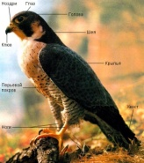 Рассмотрим схему-картинку 1. Внешнее строение птицы (сокол-чеглок)
Внешнее строение
Птицы (Aves) – класс высокоразвитых теплокровных позвоночных животных, передние конечности которых в ходе эволюции превратились в крылья.
Тело птицы состоит из головы, шеи, туловища, передних и задних конечностей и хвоста. На голове расположены ротовая полость и органы чувств. Челюсти заканчиваются роговыми покровами, образующими клюв.
Шея отличается большой подвижностью. Тело является опорой для прочного крепления крыльев. Хвост у птиц сильно укорочен и выполняет рулевую функцию.
Тонкая двуслойная кожа лишена потовых желёз и покрыта пухом и перьями. Перья разделяются на служащие для полёта маховые и рулевые и на одевающие тело покровные. Маховые и рулевые перья большие и жёсткие, покровные (контурные и пуховые) – небольшие и мягкие.
Перо состоит из очина, стержня и опахала (у пуховых перьев стержня нет). Опахало состоит из расходящихся от стержня в две стороны бородок, от которых, в свою очередь, отходят другие бородки. Крючки на бородках скрепляют их друг с другом, благодаря чему образуется поверхность пера.
Перья у птиц растут на отдельных участках кожи, разделённых обнаженными участками. Окраска перьев зависит от пигментов и от микростуктуры пера; у многих птиц она меняется в течение года. Оперение и роговые покровы птиц раз в год полностью или частично обновляются.
У основания хвоста имеется единственная наружная железа – копчиковая. Её выделениями птица смазывает свои перья, которые за счёт этого не намокают и становятся упругими и эластичными.
Перья поддерживают тело птицы в воздухе и способствуют поддержанию постоянной температуры тела.
Ребята, мы рассмотрели схему строения птицы не просто так, а сегодня мы нарисуем с вами птичку. Но дл этого мы узнаем, какие же птицы проживают в Донском крае.
Посмотрите, какая замечательная погода за окном! Кто скажет, какое время года на дворе?
Весна! Верно, ребята! А скажите, по каким признакам мы можем узнать, что на улице весна? (ответы детей – просыпается природа, на деревьях появляются почки, листочки, расцветают цветы, поют птички).
Молодцы ребята! Сегодня мы с вами поговорим о птицах, наших пернатых друзьях. Обратите внимание на доску. Кто знает, что это за птица? Синичка!
Верно – это синичка. По научному её называют буроголовая гаичка или пухляк. Интересное название! Синичку назвали бурогорловая, потому, что перья на ее головке окрашены в такой бурый цвет. А, как вы думаете, почему ее еще называют «пухляк»? Итак, синичка гаичка – это птица 2017 года. А теперь, давайте посмотрим на фото и определим, чем птицы отличаются от других животных? (Дети сравнивают, называют отличительные признаки птиц). (См. Картинка 1.)
правильно, молодцы, конечно же, главное отличие птиц, заключается в том, что их тело покрыто перьями, у них есть крылья, они умеют летать. А что вы знаете о пользе, которую нам приносят птицы?(избавляют поля, сады, парки от вредных насекомых, грызунов, радуют своим пением).
Расскажите, как мы заботимся о наших пернатых друзьях.(зимой –развешиваем кормушки, весной – скворечники.)
Физминутка:
Мы хотим, чтоб птицы пели, (руки поочередно вверх)
Чтоб вокруг леса шумели, (плавные движения руками вправо – влево)
Чтобы были голубыми - голубыми небеса (круговые движения кистями рук)
Чтобы бабочка резвилась (выпад вправо)
Чтобы речка серебрилась (выпад влево)
Мы хотим любить друг друга, (шаг с хлопком вправо)
Улыбаться, верить в чудо, (шаг с хлопком влево)
Никогда и никого, никого не обижать (грозим пальчиком)
Весело живется, солнышко смеется, (пружинка вправо, влево)
Всех кто с нами рядом будем уважать. (руки вверх и к сердцу).
Молодцы, ребята! Скажите, а как называются птицы, которыеостаются у нас зимой. Зимующие!
Верно! А как называются те, которые улетают в теплые края? Перелётные!
Просмотр картинок «Перелетные и городские птицы». (См. картинка 2, 3.)
Молодцы! Ребята, вы любите загадки? Сейчас мы отгадаем с Вами несколько загадок о птицах.(Педагог загадывает загадку, учащиеся отгадывают, на экране появляется слайд с изображением птицы, включается аудиозапись голоса птицы).
Каждый год я к вам лечу –Зимовать у вас хочу.
И ещё красней зимойЯрко красный галстук мой. (Снегирь)
Кто в беретке ярко-красной,В черной курточке атласной.
На меня он не глядит,Все стучит, стучит, стучит. (Дятел)
Непоседа пёстраяПтица длиннохвостая,
Птица говорливая,Самая болтливая. (Сорока)
Буян мальчишкаВ серомармячишке
По дворам шныряет,Крохи собирает.. (Воробей)
Спинкой зеленоватая,Животиком желтоватая,
Черненькая шапочка, И полоска галстучка. (Синица)
Он прилетает каждый год,Туда, где домик его ждет.
Чужие песни петь умеет,А все же голос свой имеет. (Скворец)
Гнездо под крышей - ловко строит,Птенцов своих постоянно выводит,
Перед дождём очень низко летает,Эту птичку, каждый ребёнок знает,
За ней мы любим, наблюдать,Эту птичку (Ласточкой) звать.

Народная примета: Ласточки прилетели – скоро гром загремит.
Ласточки летают низко – перед дождем.
Ребята, слышите , птичка поет, а вы узнали, что это за птица поет?
Дидактическая игра «Чей голос»
Включается фонограмма птичьих голосов: дрофа, журавль, сокол, перепел, куропатка, соловей.
Ребята, открою вам секрет, что все эти птицы жители Донской степи. (Фото птиц см. картинка 3)
Дрофа — очень крупная птица с длинной шеей и мощными ногами. Живет в степях. Быстро бегает. Питается растениями и насекомыми. Может долго обходиться без воды. (фонограмма птичьих голосов)
Журавль - красавка - это самый маленький журавль. Голова и шея чёрные; позади глаз длинные пучки белых перьев. Красавки любят жить в степях. Они питаются фасолью, горохом, пшеницей, ячменем, насекомыми.
Жаворонок – живет в степи. Шея короткая, голова большая, крылья длинные, тело покрыто пестрыми перьями. Питаются зерном. Гнездо строит на земле из сухих листьев, стебельков и тонких корешков.
Стрепет – птица похожа на дрофу. Бегает очень быстро, мало летает. Окрашены в песочный цвет, поэтому эту птицу трудно увидеть. Может долго обходиться без воды. Стрепет редкая птичка, поэтому охраняется законом.
Сапсан– это самая быстрая, хищная птица. У нее хорошее зрение, короткий клюв и хвост. Клюв острый и загнутый. Ловят свою добычу на лету.

Сыч — небольшая птичка семейства совиных, которая обладает неординарной внешностью. Благодаря наличию специфических выступов, так называемых бровей, птица имеет серьезный вид. На голове круглой формы расположены огромные глаза. У птички маленькое туловище и коротенький хвостик. Крылья и ноги маленьких сов различны у каждого типа.

Почему эти птицы занесены в Красную книгу? (Основные причины вымирания – это охота людей и распахивание степей).

Физминутка: Сейчас мы с вами превратимся в грачей! Повторяйте за мной движения!
Вот на ветках, грачи! Не кричи! (указательный палец на губы)
Чёрные сидят грачи (присели)
Разместились в гнёздышке, (показать руками гнездо перед собой)
Распушили пёрышки, (встать, руки в стороны)
Греются на солнышке, (погладить себя по рукам)
Головой вертят, (повороты головой вправо, влево)
Полететь хотят. (руки в стороны – взмах)
Кыш! Кыш! Улетели! (хлопки, руки в стороны, бег на носочках)
Полетели, прилетели (летают)
И опять все в гнёзда сели. (присели).
Рисуем птицу. В Донском крае много водных просторов, это и реки Дон, Сухая. Особое значение водоёмы имеют для водоплавающих и околоводных птиц. Розовые и кудрявые пеликаны, кулики, лебеди, гуси, казарки, утки находят удобные места на берегу или в камышах и, не мешая друг другу, строят гнёзда и выводят птенцов. Вблизи водоёмов можно заметить птиц редких видов: журавля-красавку, колпицу, белую цаплю и чайку. Такие совместные гнездования полезны для сохранения потомства. Агрессивные и смелые чайки отгоняют от гнёзд ворон, ястребов и других хищных птиц, которые воруют яйца и птенцов. Дорогие ребята, предлагаю вам нарисовать понравившуюся вам птицу Донского края. Рисование. Рассмотрите пожалуйста всех этих птиц и назовите их сходства и различия. (сходства- есть туловище, голова, хвост и т.д. различия - окраска оперения).
Мы с вами будем рисовать птицу карандашом или красками. Давайте вспомним схему рисования птицы. На середине листа намечаем линию наклона птицы. На этой линии отмечаем середину, от нее в разные стороны еще две точки(одинакового размера от центра). Это будет туловище.
Вдоль линии между этими точками рисуем овал. Сверху овала рисуем круг ( это будет голова).
С низу узкий, длинный прямоугольник ( хвост). С левой стороны круга полоской отмечаем клюв.
Теперь начинаем рисовать птицу. Рисовать начинаем с головы. Начинаем рисовать с клюва ,вверх прорисовываем голову и спину. Внизу от клюва грудку, слегка утолщая овал. Обратите внимание голова птицы плавно переходит в пухленький животик ( шейка у нашей птички не выделяется). Теперь прорисовываем хвостик и глаз. (вспоминая и объясняя методику рисования, педагог одновременно показывает на доске как это нужно делать, дети у себя на листах.) Чтобы правильно нарисовать лапки, необходимо « посадить» птичку на веточку. Для этого отступаем от тела небольшое расстояние, проводим две линии параллельно птички и это будет веточка. Обратите внимание у птички тонкие и длинные ножки с крепкими коготками. Крылья не длинные, но заостренные на конце. Вот такая птичка у нас с вами получилась. Так как наша птичка похожа сразу на несколько птиц, я предлагаю Вам разукрасить их по разному. (Учащиеся смотрят на фотоизображения птиц и глядя на нее он разукрашивает свою птичку)
Физкультминутка:
Стая птиц летит на юг,
Небо синее вокруг(дети машут руками, словно крыльями)
Чтоб скорее прилетать,
Надо крыльями махать.(дети машут руками интенсивнее)
В небе ясном солнце светит
Космонавт летит в ракете(потягивание- руки вверх)
А внизу леса, поля-
Расстилается земля.(низкий наклон вперед, руки разводят в сторону)
Птички начали спускаться,
На поляне все садятся.
Предстоит им долгий путь
Надо птичкам отдохнуть.(дети садятся в глубокий присед и сидят несколько секунд)
И опять пора в дорогу
Пролететь нам надо много(дети встают и машут «крыльями»)
Вот и юг. Ура! Ура!
Приземлятся нам пора(дети садятся за стол)
Предлагаю вам закрепить ваши знания, полученные на занятии «Птицы Донского края» отгадав кроссворд в картинках. (картинка 2.)

Приложение 1
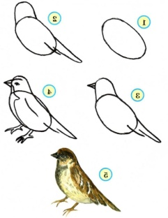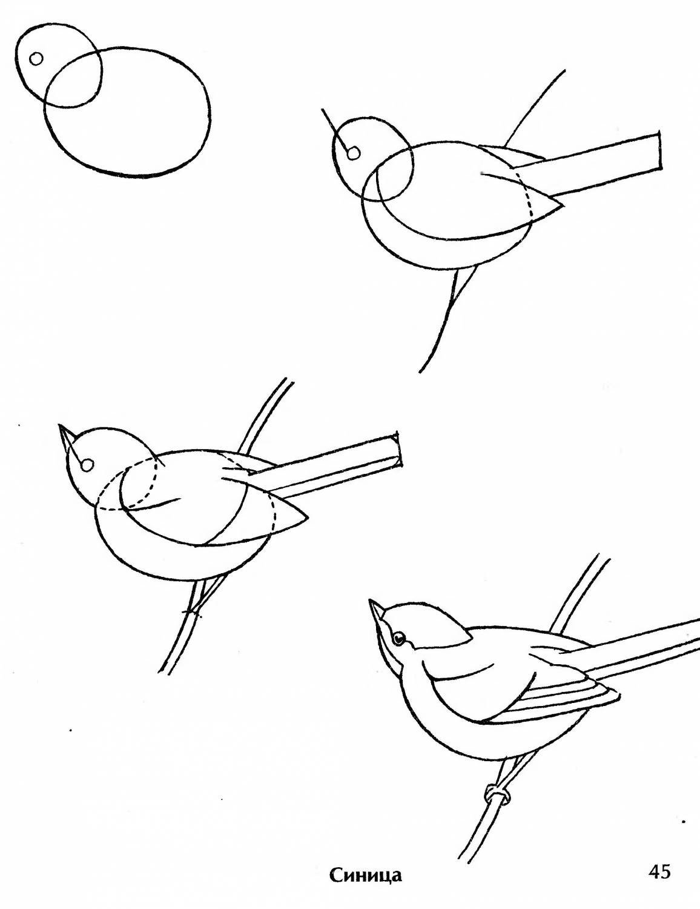
Приложение 2

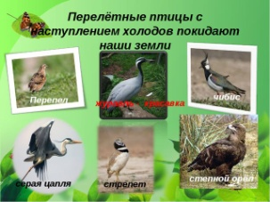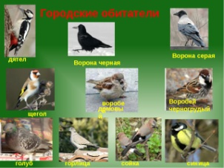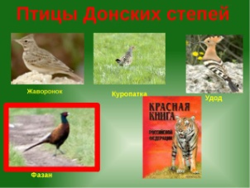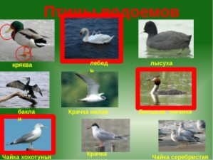

Кроссворд «Птицы»
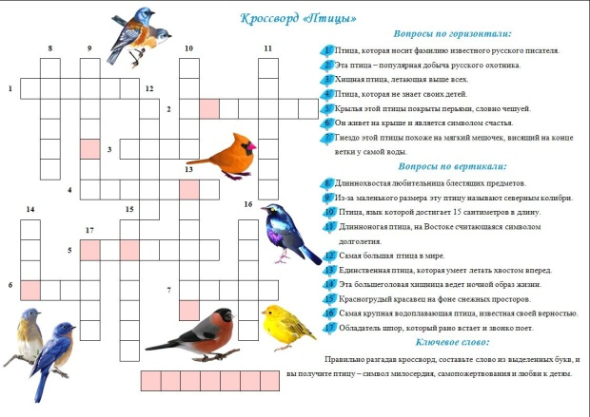
Кроссворд «Узнай птицу»
Задание к кроссворду: рассмотрите внимательно иллюстрации птиц, впишите их названия.
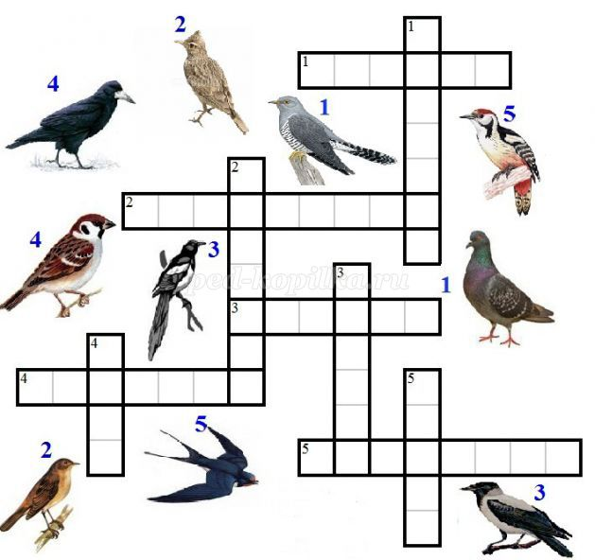
Ответы:
По горизонтали:1. Голубь2. Жаворонок3. Ворона4. Воробей5. Ласточка
По вертикали:1. Кукушка2. Соловей3. Сорока4. Грач5. Дятел
Физкультминутки в стихах о природе.
Скворечник
(Декламация детьми стихотворения сопровождается движениями рук.)
Мы строгали, мы строгали Доски гладенькими стали.
Мы пилили, мы пилили, Чтобы ровными все были.
Мы сложили их рядком, Прибивали молотком,
Получился птичий дом. Мы на улицу идем, (ходьба на месте)
Высоко его прибьем. (поочередно поднимаем руки вверх)
Чтобы птички залетали, (машем руками)
А котята не достали. (прыжки)
А в лесу растёт черника
А в лесу растёт черника, Земляника, голубика.
Чтобы ягоду сорвать, Надо глубже приседать. (Приседания.)
Нагулялся я в лесу. Корзинку с ягодой несу. (Ходьба на месте.)
Мы активно отдыхаем
Руки ставим перед грудью, Разводить их резко будем
С поворотом — раз-два-три. Не бездельничай, смотри! (Руки перед грудью, рывки руками.)
Приседаем - раз-два-раз, Ножки разомнём сейчас.
Сели-встали, сели-встали. (Приседания.)
И немножечко устали. На ходьбу мы перейдём,
Сядем и передохнём. (Присели.)
Мы активно отдыхаем — То встаём, то приседаем —
Раз-два-три-четыре-пять, Вот как надо отдыхать. (Приседания.)
Головой теперь покрутим — Лучше мозг работать будет. (Вращения головой.)
Вертим туловищем бодро — Это тоже славный отдых. (Вращения туловищем.)
Мы готовы для похода. Поднимаем выше ноги. (Ходьба на месте.)
Птицы учатся летать, Плавно крыльями махать.
Полетели, полетели, Опустились, посидели. (Руки прямые перед грудью, затем рывком в стороны.)
Наклоняемся вперёд, Прогибаемся назад.
Кто носочки достаёт? (Наклоны вперёд-назад.)
Аист
(Спина прямая, руки на поясе. Дети плавно и медленно поднимают то
правую, то левую ногу, согнутую в колене, и также плавно опускают. Следить за спиной.)
— Аист, аист длинноногий, Покажи домой дорогу. (Аист отвечает.)
— Топай правою ногою, Топай левою ногою,
Снова — правою ногою, Снова — левою ногою.
После — правою ногою, После — левою ногою. И тогда придешь домой.
А над морем — мы с тобою!
Над волнами чайки кружат, Полетим за ними дружно.
Брызги пены, шум прибоя, А над морем — мы с тобою! (Дети машут руками, словно крыльями.)
Мы теперь плывём по морю И резвимся на просторе.
Веселее загребай И дельфинов догоняй. (Дети делают плавательные движения руками.)
«Полет на ракете»
А сейчас мы с вами, дети, Улетаем на ракете. На носки поднимись,
А потом руки вниз. Раз, два, три, четыре — Вот летит ракета ввысь! (1—2 — стойка на носках,
руки вверх, ладони образуют «купол ракеты»; 3—4 — основная стойка.)
А теперь на месте шаг А теперь на месте шаг. Выше ноги! Стой, раз, два! (Ходьба на месте.)
Плечи выше поднимаем, А потом их опускаем. (Поднимать и опускать плечи.)
Руки перед грудью ставим И рывки мы выполняем. (Руки перед грудью, рывки руками.)
Десять раз подпрыгнуть нужно, Скачем выше, скачем дружно! (Прыжки на месте.)
Мы колени поднимаем — Шаг на месте выполняем. (Ходьба на месте.)
От души мы потянулись, (Потягивания — руки вверх и в стороны.)
И на место вновь вернулись. (Дети садятся.)
«Бабочка»
Спал цветок и вдруг проснулся, (Туловище вправо, влево.)
Больше спать не захотел, (Туловище вперед, назад.)
Шевельнулся, потянулся, (Руки вверх, потянуться.)
Взвился вверх и полетел. (Руки вверх, вправо, влево.)
Солнце утром лишь проснется, Бабочка кружит и вьется. (Покружиться.)
«Скачет шустрая синица»
Скачет шустрая синица, (Прыжки на месте на двух ногах.)
Ей на месте не сидится, (Прыжки на месте на левой ноге.)
Прыг-скок, прыг-скок, (Прыжки на месте на правой ноге.)
Завертелась, как волчок. (Кружимся на месте.)
Вот присела на минутку, (Присели.)
Почесала клювом грудку, (Встали, наклоны головы влево-вправо.)
И с дорожки — на плетень, (Прыжки на месте на левой ноге.)
«Ветер»
Ветер веет над полями, И качается трава. (Дети плавно качают руками над головой.)
Облако плывет над нами, Словно белая гора. (Потягивания — руки вверх.)
Ветер пыль над полем носит. Наклоняются колосья —
Вправо-влево, взад-вперёд, А потом наоборот. (Наклоны вправо-влево, вперёд-назад.)
Мы взбираемся на холм, (Ходьба на месте.) Там немного отдохнём. (Дети садятся.)
Ветер тихо клен качает, Вправо, влево наклоняет:
Раз — наклон и два — наклон, Зашумел листвою клен. (Ноги на ширине плеч, руки за голову.Наклоны туловища вправо и влево.)

Дидактические материалы.
Перечень оборудования и наглядных пособий для занятий
1.Рисунки пейзажей природы: «Весна», «Лето», «Зима», «Осень».
2. Гербарий растений.
3.Таблицы: «Тела, вещества и явления природы», «Здоровье человека», «Среда нашего обитания».
4.Иллюстрации по темам: «Живая и неживая природа», «Определение деревьев и кустарников по кроне и контуру», «Сезонные явления в жизни животных и птиц», «Кормушки для птиц», «Водоёмы», «Природа города», «Птицы и животные родного края».
5.Карточки: «Экскурсии в природу по сезонам», «Тела, объекты и явления живой и неживой природы», « Определение деревьев и кустарников по кроне и контуру», «Птицы и животные нашего края».
6.Наглядное пособие «Правила охраны природы и поведение человека в природе».
7. Компьютерные слайды и презентации: «Птицы – наши друзья», «Природа нашего города», «Весна в природе», «Зима в природе», «Осень в природе», «Лето в природе», «Человек и природа».
8. Рисунки и иллюстрации: «Сезонные явления в жизни животных», «Лекарственные растения», «Краснокнижные растении».
9.Таблицы: «Охрана природы», «Берегите водоёмы», «4.Карточки: «Экскурсии в природу по сезонам», «Комнатные растения»,«Космос», «Планеты», «Звёздная система», Экологические профессии», «Съедобные и несъедобные грибы», «Птицы».
10.Игра: «Найди животное», « Узнай растение».
11. Гербарии лекарственных и злаковых культурных растений.
12. . Презентации: «Комнатные растения», « Памятники природы», «Животные живого уголка», «Символика города Волгодонска», «Заповедное дело», «Быт, семья, ремесла донских казаков», «Съедобные и несъедобные грибы», «Птицы».«Растительный и животный мир Донского края»
13. Рисунки и иллюстрации: «Природа Ростовской области», «Памятники природы нашего края», «Сезонные явления в жизни животных».
14. Народные приметы, стихи, загадки, пословицы.
15. Плакаты: «Чем мы дышим?», «Самые сильные, самые слабые», «Масштабы загрязнения планеты», «Вкусная и здоровая пища», «Организм и среда».
Информационное обеспечение программы.
Перечень электронных документов к программе:
Презентации:
- Наши земляки - герои войны
- Пионеры-герои ВОВ
- Польза молока и молочных продуктов
- Профессия ветеринар, лесничий, эколог
- Зеленая аптека
- ЗОЖ
- Млекопитающие РО
- Красная книга РО – животные и растения
- Красно книжные растения Донского края
- Красно книжные животные Донского края
- Животные и растения степи
- Экология природы, экология земли.
Видеофильмы:
- Маленькие герои большой войны.
- Лекарственные растения Донского края
- Есть такая профессия - Родину защищать
- Детям о здоровом образе жизни
- Образовательный фильм «Профессия Лесник»
- Ростовский заповедник. Природа
- Видеосюжет «О хороших и дурных привычках»
- Животные Ростовской области
- Птицы Донского края
- Зеленая аптека Ростовской области
Слайды:
1.Учитель истории Яковлев
2. Самый младший из героев (Валя Котик)
3. Максимкин орден. Андрей Жариков
Разработки занятий в текстовом редакторе Microsoft Word:
1. Хлеб-всему голова!
2. Викторина ЗОЖ
3. Кроссворд ЗОЖ
4. Мини-проект питомец
5. Мы юные краеведы
6. Животные Донского края. Млекопитающие Ростовской области
7. Наши земляки – герои войны. Маршал Кошевой в годы ВОВ. Бакланов, Думенко
8. О профессии ветеринар
9. О профессии лесник кроссворд, правила и сочинение
10. Овощи и Фрукты – полезные продукты!
11. Профессия - Родину защищать!
12. Профессия эколог
13. Млекопитающие РО
14. Все о профессии лесник (лесничий)
15. Зимние и весенние праздники на Дону
16. Символика Ростовской области
17. Герб, флаг, гимн города Волгодонска
Литература для педагога:
- Алексеев В. А. 300 вопросов и ответов по экологии. Академия развития, Ярославль. 1998 г.
- Багрова Л. А. Я познаю мир – экология. АСТ Москва, 1999 г.
- Бондаренко Т. М. Экологические занятия с детьми. ТЦ Учитель, Воронеж, 2002 г.
- Букин А. П. В дружбе с людьми и с природой. Просвещение, Москва, 1991 г.
- Вавилова В. А. Природоохранные традиции Донского края РОЭО, Гея, Новочеркасск, 2001г.
- Волков А. М. Экология и дети. Москва, 2003 г.
- Кузнецов В. Н. Справочные и дополнительные материалы к урокам экологии, дрофа, 2002 г.
- Лифанова Т. М. Дидактические игры на уроках естествознания. Гном и Д. Москва,2001 г.
- Миноранский В. А. Красная книга Ростовской области: Редкие и находящиеся под угрозой исчезновения виды животных. Ростов-на-Дону: Малыш, 2004 г.
- Федяева В. В. Красная книга Ростовской области: Редкие и находящиеся под угрозой исчезновения виды растений. Ростов-на-Дону, 2004.
- Макаров А., Макарова С. К истокам «Тихого Дона». М.: 1991.
- Дулимов Е. И. Государство и донское казачество: Учеб.пособие по спецкурсу / Е. И. Дулимов, С. А. Кислицын; Рос. акад. гос. службы при Президенте РФ, Сев. - Кав. акад. гос. службы. - М.: Изд-во РАГС, 2000. - 271 с. - Из содерж.: Российская империя и проблема казачьего автономизма. - С. 28-39; Военно-служилое сословие в правовом пространстве Российской империи. – С. 48-58; Аграрная политика правительства и казачество. – С. 58-65; Социализация казачьего сословия. – С. 65-69; Военная служба казаков.
- Гавриляченко С. "Отчего Дон возмущенный стал": Нар.память о переселении дон. казаков на Кубань: [Помимо описания событий, приводитс яист. песня "О трех генералах". Есть сведения о дон.ген. Д. М. Мартынове, И. Ф. Чернозубове, И. В. Гудовиче и атамане А. И. Иловайском] / С. Гавриляченко // Родина. - 2001. - N 12. - С. 31-34.
- 244. Еремина Е. Великий сын Дона: [Об атамане М. И. Платове] / Е. Еремина // Молот. - 2001. - 3 авг. - С. 4 .
- 245. Коршиков Н. С. Откуда есть и пошло дворянство на Дону / Н. С. Коршиков // Известия вузов. Сев. - Кавк. регион. Обществ. науки. - 2001. - N 3. - С. 40-43.
- 246. Косенков Е. И. Офицеры Донского войска в эпоху императора Николая I / Е. И. Косенков // Вопр. истории. - 2001. - N 11-12. - С. 122-130.
- В краю Донском: стихи. ─ Ростов н/Д: Рост.кн.изд-во,1954
- Весенние автографы: сборник стихотворений донских поэтов. - Ростов н/Д: Странник,2008
- Заветы старины храня!..: статьи и очерки, стихи и поэмы казаков зарубежья о г. Новочеркасске/ сост. К.Н. Хохульников. - Ростов н/Д: Казачье зарубежье: РостИздаТ,2006
- Край родной: /сост. Т.А. Бутенко, В.Б. Небратенко. - Ростов н/Д: БАРО-пресс,2006.

Литература для детей:
- Тамбиев А. Х. Экологическая азбука животных для детей, Москва, Школьная пресса, 2000 г.
- Тамбиев А. Х. Экологическая азбука растений для детей, Москва, Школьная пресса, 2000 г.
- Шорыгина Т. А. Зеленые сказки. Экология для малышей, Москва, Прометей, Книголюб, 2002 г.
- Песни о донском крае: сборник/ ред.-сост. П.Э. Гутин. - Ростов н/Д:Кн.изд-во,1976
- Лебеденко, П.В. Сказки тихого Дона. - Ростов н/Д: Книж.изд-во,1969.
6. Краеведческая игротека. Ростов на Дону, 2003.
7. Симоненко В.А. Введение в Донскую историю. Ростов на Дону, 2002.
8. Молодова Л. П. «Беседы с детьми о нравственности и экологии», 2002
Интернет источники:
1. ucthatvskole.ru/biblioteka/fizkultminutki/211proptits
2. /denpticscenariiprazdnikavnachalnoishkole.html
3. festival.1september.ru/articles/574238/

